Streszczenie

Dynamiczny postęp technologiczny ujawniający się na przestrzeni ostatnich lat sprawia, iż w niemal każdym gospodarstwie domowym gwałtownie rośnie liczba posiadanych przez społeczeństwo sprzętów elektronicznych oraz innych urządzeń. Każde z nich narażone jest na różnego rodzaju usterki lub może powodować awarie. Również przedmioty niepotrzebujące stałego dostępu do prądu często przysparzają wielu problemów. Znaczna część usterek może zostać rozwiązana bez potrzeby wzywania specjalisty. Zbyt duży natłok dostępnych na ten temat informacji zniechęca jednak do podjęcia samodzielnej próby rozwiązania problemu, od razu zlecając naprawę wykwalifikowanej do tego personie.

W pracy zostanie zaprezentowany projekt aplikacji webowej wspomagającej użytkownika w radzeniu sobie z najbardziej powszechnymi usterkami domowymi. Aplikacja ta pozwoli w prosty i intuicyjny sposób znaleźć występujący problem i krok po kroku wskazać możliwe rozwiązania. Użytkownik będzie miał również możliwość oceny istniejących w bazie porad, filtrowania i sortowania wyników, a także dodania własnych poprzez wbudowany formularz.

W dokumencie zostaną też omówione elementy wpływające na doświadczenia z korzystania z aplikacji, technologie wykorzystane przy jej tworzeniu oraz kierunki rozwoju.

Abstract

Treść streszczenia po angielsku

**Spis treści**

1. Wstęp 1

1.1. Wprowadzenie 1

1.2. Geneza 3

1.3. Cel pracy 3

1.4. Analiza istniejących rozwiązań 4

1.4.1. Kryteria porównywalności 4

1.4.2. Aplikacja webowa *Naprawek.pl* 4

1.4.3. Aplikacja webowa *Fachmistrz.pl* 6

1.4.4. Aplikacja webowa *North.pl* 7

1.4.5. Fora i artykuły znalezione przy pomocy wyszukiwarki internetowej 9

1.4.6. Podsumowanie 11

2. Projekt systemu 12

2.1. Przegląd i kategoryzacja awarii domowych 12

2.2. Wymagania systemu 14

2.2.1. Funkcjonalne 14

2.2.2. Niefunkcjonalne 14

2.3. Diagram przypadków użycia 15

2.4. Wykorzystane technologie i narzędzia 18

2.5. Architektura systemu 20

3. User Experience design 21

3.1. Wprowadzanie 21

3.2. Value Proposition Canvas 21

3.3. Persony 23

3.4. Mapa empatii 24

3.5. Podsumowanie 26

4. Interfejs 27

4.1. Strona główna 27

4.2. Podstrona wybranej kategorii 29

4.3. Lista usterek w ramach wybranej kategorii i podkategorii 31

4.4. Porady „krok po kroku” dotyczące danej usterki 33

5. Implementacja 36

6. Testy 36

7. Podsumowanie 36

Spis ilustracji 36

Spis tabel 37

Bibliografia 39

# Wstęp

## Wprowadzenie

Ogólnoświatowy postęp techniczny, ujawniający się zwłaszcza na przestrzeni ostatnich kilkunastu lat sprawił, że znacząco wzrosła liczba sprzętów i przedmiotów trwałego użytkowania w niemal każdym gospodarstwie domowym. Trend ten nie ominął również mieszkańców Polski, których ze względu na podwyższenie standardu życia, stać na zakup większej ilości dóbr. Główny Urząd Statystyczny, będący centralną instytucją zajmującą się zbieraniem i udostępnianiem danych statystycznych, na bieżąco kontroluje wyposażenie w dobra użytkowe przeciętnego gospodarstwa domowego.

Z dostępnych informacji statystycznych z lat 2009-2015 [1], jasno wynika, że ilość wszelkiego rodzaju przedmiotów użytkowych składających się na szeroko rozumiane wyposażenie gospodarstwa domowego stale rośnie. Na rysunku 1.1 przedstawiono wybrane kategorie dóbr i ich procentowy udział w gospodarstwach domowych na przestrzeni lat.

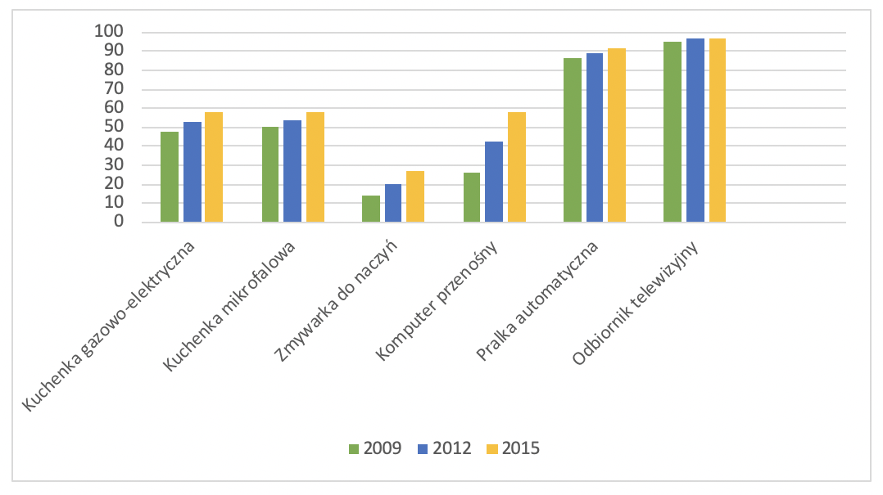

Rys. 1.1 Procentowy udział polskich gospodarstw domowych posiadających wybrane przedmioty trwałego użytkowania w latach 2009-2015 (opracowanie własne na podstawie [1])

Stały wzrost liczby sprzętów w niemal każdym domu nie jest jednak związany z poprawiającą się trwałością tych urządzeń. Wręcz przeciwnie, w 2016 roku niemiecki Öko-Institut opublikował obszerny raport [2], z którego wynika, iż sprzęty kupowane przez społeczeństwo z roku na rok cechują się coraz krótszym okresem bezawaryjności. Do takich samych wniosków doszedł również Główny Urząd Statystyczny. Na rysunku 1.2 przedstawiono średni wiek (w latach) wybranych przedmiotów trwałego użytkowania do momentu awarii lub całkowitego zepsucia.

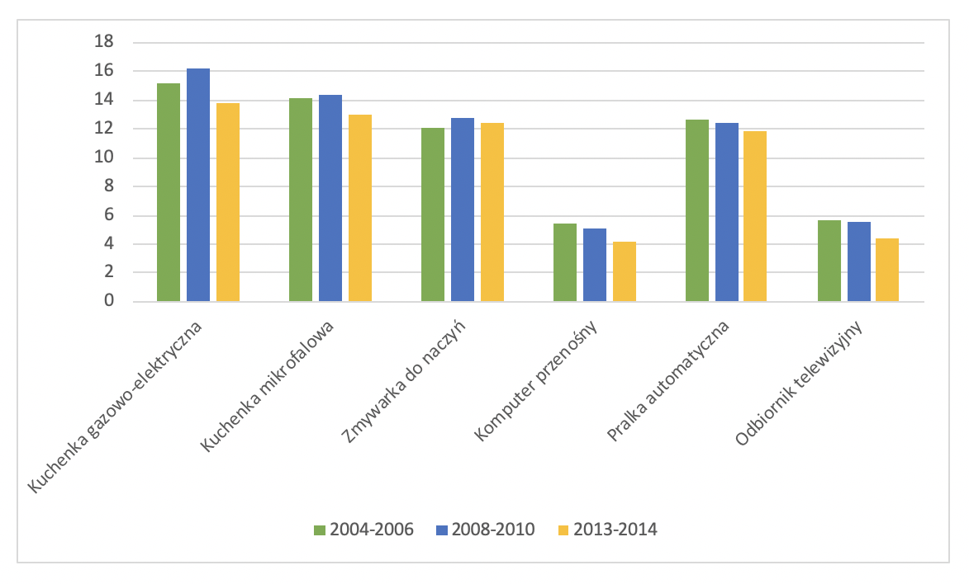

Rys. 1.2 Średni wiek (w latach) do momentu usterki lub całkowitego zepsucia wybranych przedmiotów trwałego użytkowania w latach 2004-2014 (opracowanie własne na podstawie [2])

Na podstawie przytoczonych danych można postawić hipotezę, iż w kolejnych latach liczba posiadanych przez społeczeństwo przedmiotów trwałego użytkowania będzie stale rosła, co jednocześnie pociąga za sobą zwiększające się prawdopodobieństwo wystąpienia usterek tych dóbr.

Wspomniany na początku rozwój technologiczny sprawił, że w 2018 roku aż 84% polskich gospodarstw domowych posiadało dostęp do Internetu [3]. Ten zaś od pewnego czasu jest pierwszym źródłem poszukiwania informacji na każdy temat, również w kwestii samodzielnego znajdowania rozwiązań usterek domowych.

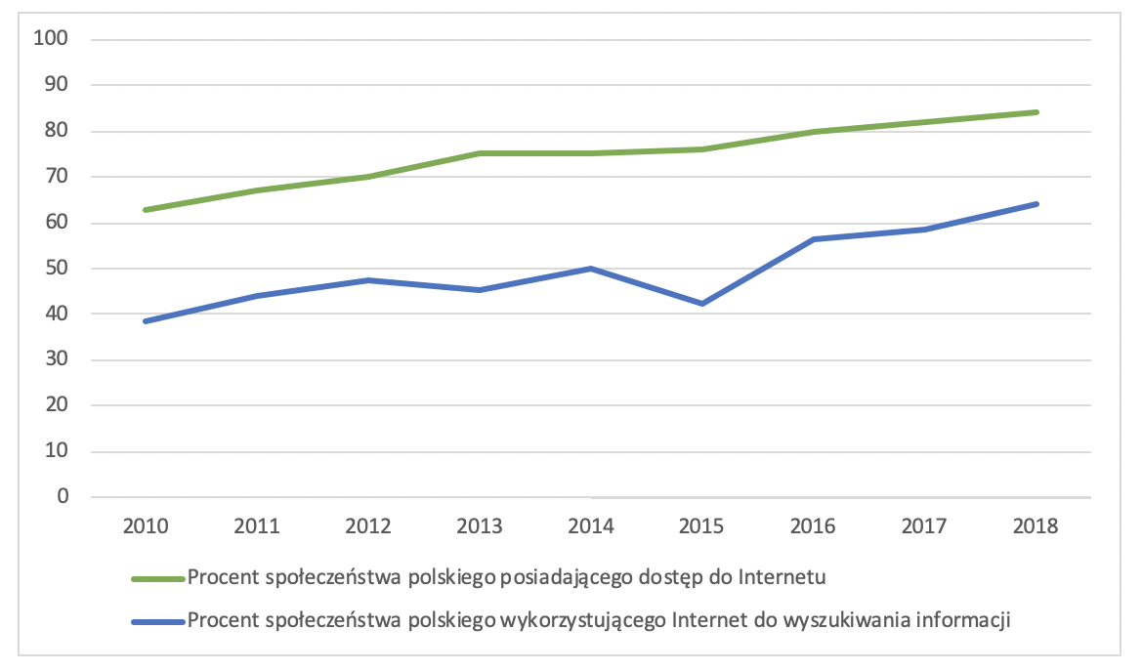

Rys. 1.3 Internet w polskich gospodarstwach domowych w latach 2010-2018 (opracowanie własne na podstawie [3])

## Geneza

Aplikacja webowa będąca tematem pracy powstała z dwóch kluczowych powodów. Pierwszym z nich było wystąpienie w krótkim odstępie czasu kilku, na pozór poważnych usterek, z którymi musiał zmierzyć się autor pracy w swoim gospodarstwie domowym. Duży natłok i nieuporządkowanie dostępnych w Internecie rozwiązań sprawiły, iż mimo łatwości poradzenia sobie z problemem, zadanie to okazało się nie być trywialne.

Opisana sytuacja skłoniła twórcę niniejszego dokumentu do przeprowadzenia krótkiej ankiety wśród rodziny i znajomych (łącznie 20 osób). Jej celem było zasięgnięcie informacji na temat samodzielnego radzenia sobie z domowymi usterkami. Autor chciał się również dowiedzieć, czy istnienie aplikacji wspomagającej użytkownika w rozwiązywaniu usterek byłoby pomocne. Kwestionariusz wraz z odpowiedziami przedstawiono w tabelach 1.1 i 1.2.

Tab. 1.1 Wyniki ankiety na temat samodzielnego radzenia sobie z usterkami domowymi

|  |  |  |
| --- | --- | --- |
| **Zadane pytanie** | **Odpowiedź (zaznacz maksymalnie 3)** | **Liczba odpowiedzi** |
| W przypadku wystąpienia usterki w Twoim gospodarstwie domowym jak najczęściej próbujesz poradzić sobie z problemem? | Wzywam specjalistę. | 7 |
| Szukam rozwiązań w Internecie. | 16 |
| Szukam rozwiązań w prasie. | 2 |
| Szukam rozwiązań w książkach/poradnikach. | 5 |
| Proszę o pomoc znajomych lub rodzinę. | 12 |
| Od razu sam/sama próbuję rozwiązać problem. | 10 |

Tab. 1.2 Wyniki ankiety na temat wyszukiwania porad w Internecie

|  |  |  |
| --- | --- | --- |
| **Zadane pytanie** | **Odpowiedź** | **Liczba odpowiedzi** |
| Czy znalezienie rozwiązania danej usterki w Internecie jest łatwe? | Tak | 3 |
| Nie | 12 |
| Trudno powiedzieć | 5 |
| Czy istnienie aplikacji wspomagającej radzenie sobie z usterkami domowymi, pomagającej rozwiązać awarie krok po kroku byłoby dla ciebie przydatne? | Tak | 17 |
| Nie | 1 |
| Trudno powiedzieć | 2 |

## Cel pracy

Celem pracy jest stworzenie aplikacji webowej, która będzie wspomagała użytkownika w radzeniu sobie z powszechnie występującymi usterkami domowymi.

Zakres prac zawiera zapoznanie się z awariami mogącymi wystąpić w większości gospodarstw domowych, wybór tych najbardziej uniwersalnych oraz stworzenie interfejsu aplikacji dla użytkownika. Aplikacja powstała z wykorzystaniem technologii wprowadzających mechanikę po stronie klienta i serwera.

## Analiza istniejących rozwiązań

Zasoby Internetu zawierają mnóstwo stron, które mogą być pomocne podczas próby samodzielnego rozwiązania usterki. Zostało wybranych kilka portali, gdzie przeanalizowano znajdujące się tam treści pod kątem ich przydatności dla użytkownika.

### Kryteria porównywalności

Analiza istniejących na rynku rozwiązań została przeprowadzona, biorąc pod uwagę następujące kryteria porównywalności:

* Szybkość znalezienia interesującej porady,
* Prostota i zrozumienie przez użytkownika rozwiązania danego problemu,
* Możliwość przeglądania strony na urządzeniach mobilnych,
* Baza istniejących porad.

### Aplikacja webowa *Naprawek.pl*

Pierwsza porównywana aplikacja – *Naprawek.pl* to strona internetowa, której główną funkcjonalnością jest wyszukiwanie specjalistów w pobliżu, mogących naprawić daną usterkę z dostępnych na głównej stronie kategorii. W menu nawigacyjnym aplikacji znajduje się jednak zakładka *Porady*, w której znaleźć można wskazówki dotyczące samodzielnego radzenia sobie z awariami sprzętu.

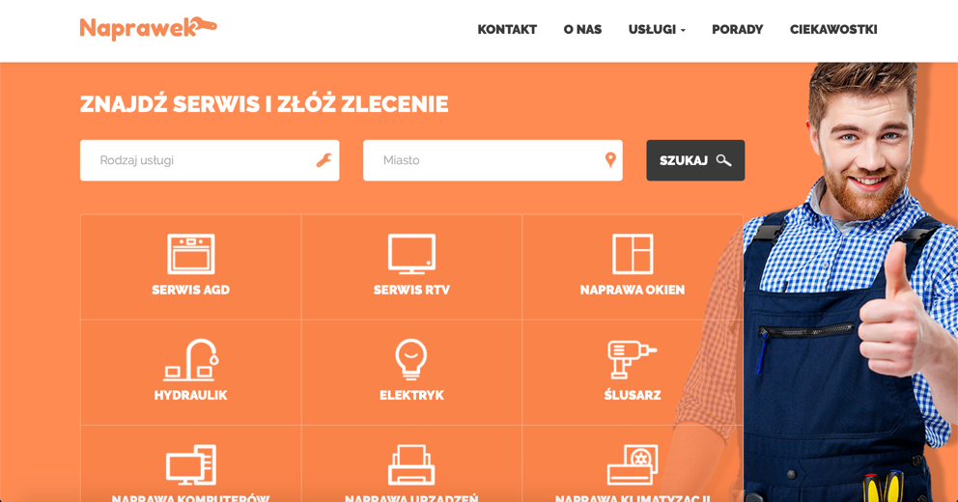

Rys. 1.4 Strona główna aplikacji webowej *Naprawek.pl*

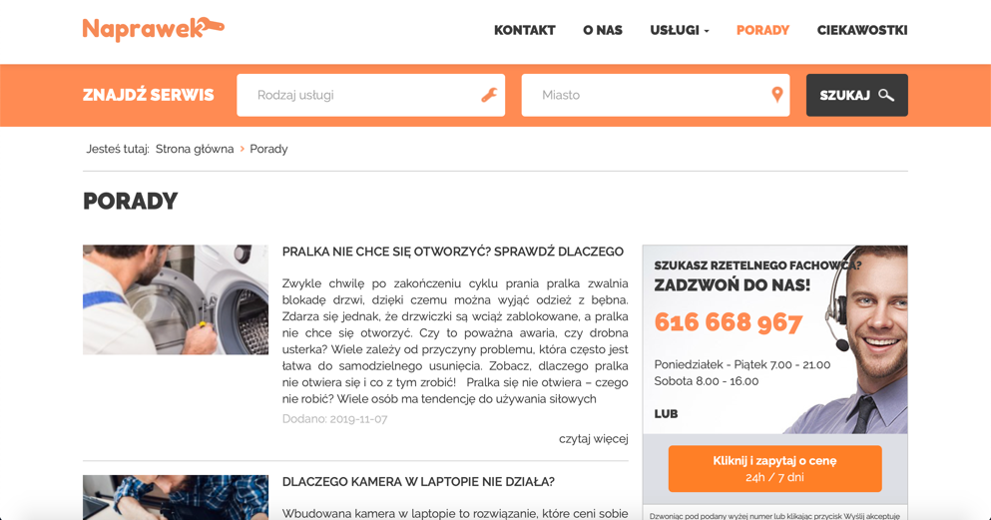

Rys. 1.5 Zakładka *Porady* aplikacji webowej *Naprawek.pl*

Po przejściu do zakładki *Porady* widoczna jest lista porad z tytułem każdej z nich, zdjęciem oraz krótkim opisem. Po kliknięciu w tytuł lub tekst *czytaj więcej* aplikacja przekierowuje użytkownika do podstrony z konkretną usterką.

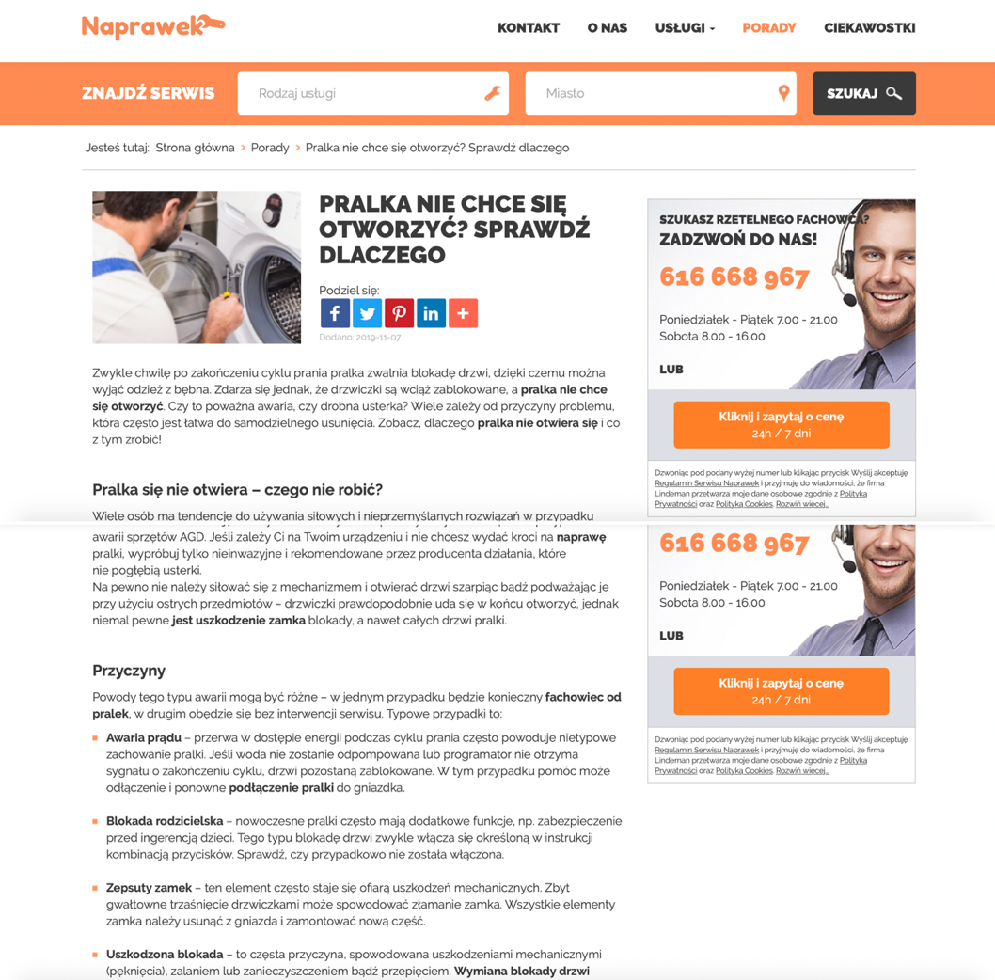

Rys. 1.6 Podstrona z konkretną poradą aplikacji webowej *Naprawek.pl*

Tab. 1.3 Zestawienie mocnych i słabych stron aplikacji webowej *Naprawek.pl*

|  |  |
| --- | --- |
| **Mocne strony** | **Słabe strony** |
| * Przejrzysty i intuicyjny interfejs użytkownika * Porady opisane w prosty, zrozumiały sposób, * Wypunktowane najważniejsze kroki mogące być przyczyną usterki * Bardzo dobrze wykonany i działający interfejs dla urządzeń mobilnych | * Brak wyszukiwania porad po słowie kluczowym * Brak możliwości sortowania i filtrowania porad, np. według kategorii * Mała baza porad * Porady skupiają się jedynie na usterkach sprzętu zasilanego prądem * Znaczna część porad sprowadza się do zamówienia wizyty specjalisty oferowanej w aplikacji. |

### Aplikacja webowa *Fachmistrz.pl*

Podobnie jak pierwsza z porównywanych stron, aplikacja *Fachmistrz.pl* także skupia się głównie na znalezieniu wykwalifikowanej osoby mogącej naprawić występującą usterkę. Strona domowa aplikacji poświęcona została na formularz kontaktowy w sprawie naprawy danej usterki w zależności od obecnej lokalizacji użytkownika. Poniżej opisane są usługi oferowane przez stronę w ramach napraw, a także opinie zadowolonych klientów. W menu nawigacyjnym została umieszczona zakładka *Poradniki* przekierowująca użytkownika do strony z poradami.

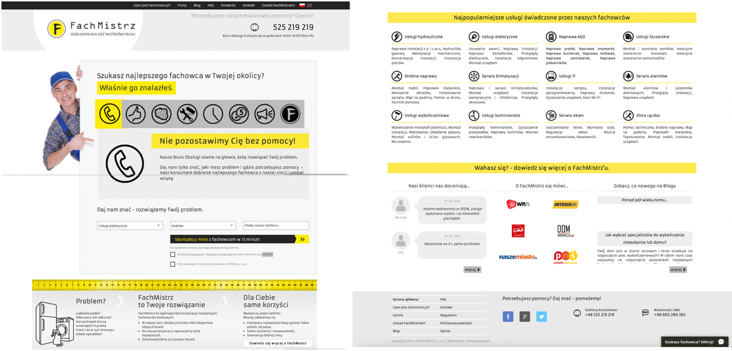

Rys. 1.7 Strona główna aplikacji webowej *Fachmistrz.pl*

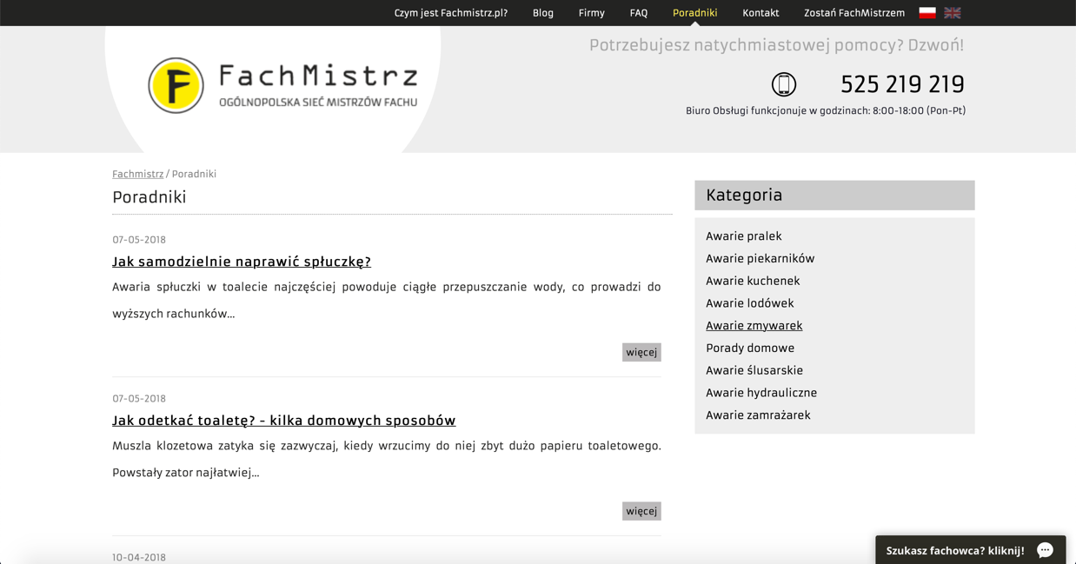

Rys. 1.8 Zakładka *Poradniki* aplikacji webowej *Fachmistrz.pl*

Zakładka *Poradniki* podobnie jak w aplikacji *Naprawek* prezentuje wylistowane porady, po kliknięciu których użytkownik zostaje wysłany do podstrony z daną usterką. Dodatkowo po prawej stronie widoczne są kategorie, według których można znaleźć problem.

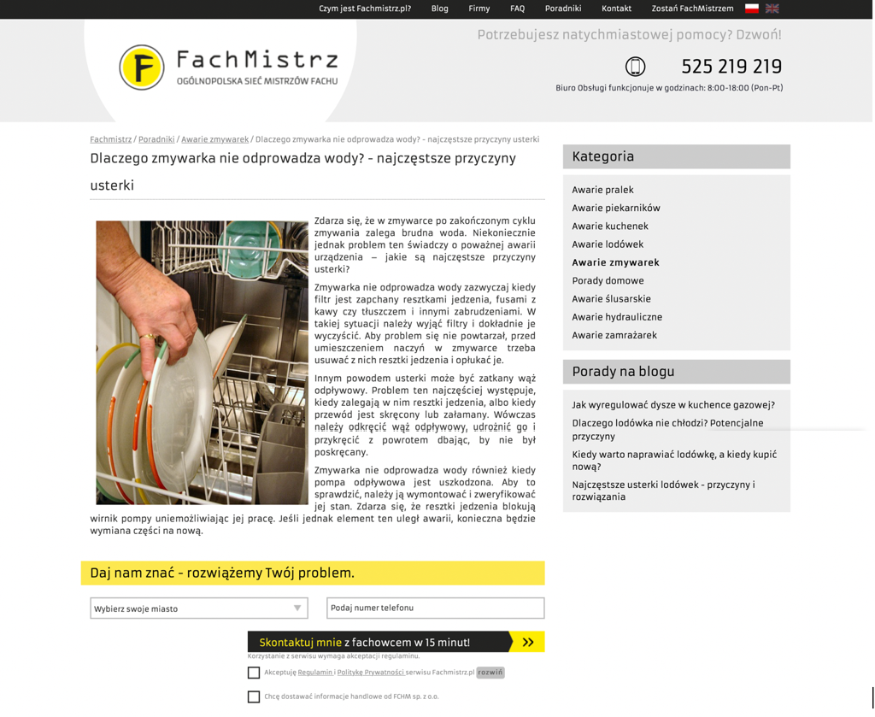

Rys. 1.9 Podstrona z konkretną poradą aplikacji webowej *Fachmistrz.pl*

Tab. 1.4 Zestawienie mocnych i słabych stron aplikacji webowej *Fachmistrz.pl*

|  |  |
| --- | --- |
| **Mocne strony** | **Słabe strony** |
| * Kategoryzacja usterek według najważniejszych kryteriów * Dobrze wykonany interfejs dla urządzeń mobilnych | * Małe menu nawigacyjne, przez co użytkownik może nie zauważyć strony z poradami * Brak wyszukiwania porad po słowie kluczowym * Brak możliwości sortowania porad * Mała ilość porad w bazie i ograniczenie ich podziału do jedynie kilku kategorii * Brak wypunktowanych najważniejszych kroków mogących być przyczyną danego problemu |

### Aplikacja webowa *North.pl*

Trzecią aplikacją webową jest strona *North.pl*. Główny ekran przedstawia użytkownikowi duży napis *Baza porad*, który od razu sugeruje jaka jest funkcjonalność portalu. Można wyszukać poradę po słowie kluczowym lub wybrać usterkę według kilku kategorii. Po kliknięciu w jedną z opcji lub wpisanie problemu, klient przenoszony jest do strony z wynikami.

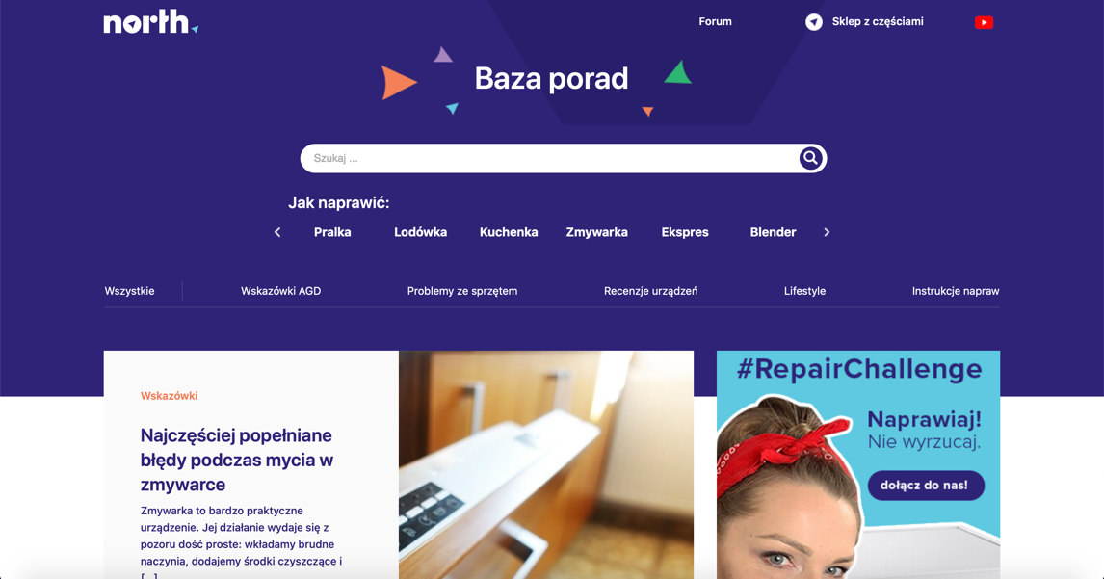

Rys. 1.10 Strona główna aplikacji webowej *North.pl*

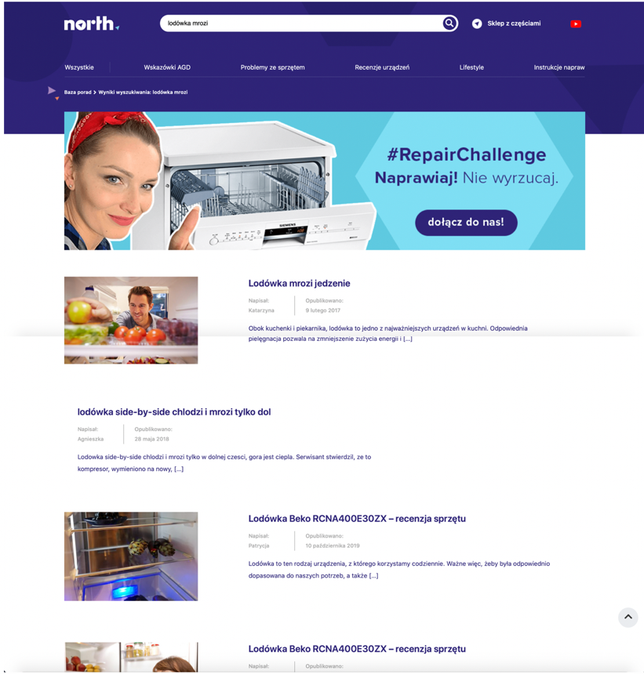

Rys. 1.11 Wyniki wyszukiwania porady w aplikacji webowej *North.pl*

Podstrona z wynikami przedstawia listę porad znajdujących się w bazie aplikacji, które pasują do wyszukiwanego słowa kluczowego lub wskazanej na stronie głównej kategorii. Tak jak w poprzednich istniejących rozwiązaniach, użytkownik zauważy tytuł, krótki opis problemu, a także zdjęcie – miniaturkę.

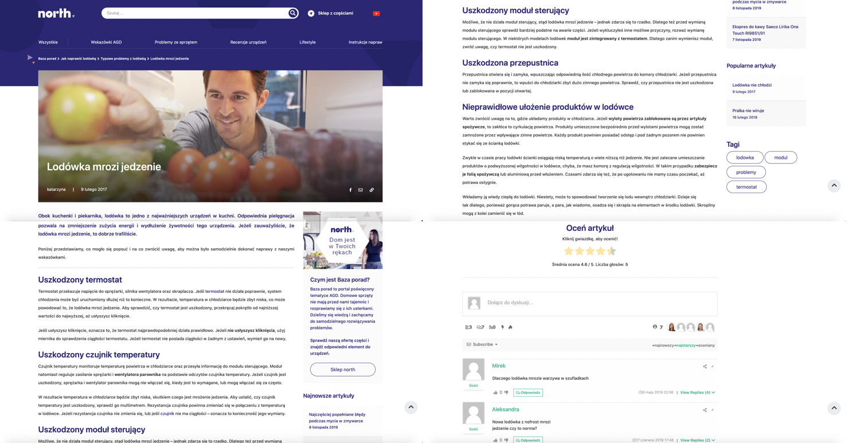

Rys. 1.12 Podstrona z konkretną poradą aplikacji webowej *North.pl*

Tab. 1.5 Zestawienie mocnych i słabych stron aplikacji webowej *North.pl*

|  |  |
| --- | --- |
| **Mocne strony** | **Słabe strony** |
| * Prosty i intuicyjny interfejs * Możliwość wyszukania porady po słowie kluczowym * Możliwość wyboru kategorii danego problemu * Porady napisane są w prosty sposób * Najważniejsze kroki mogące być przyczyną problemu są wyróżnione * Możliwość oceny danej porady * Dobrze działający interfejs dla urządzeń mobilnych | * Wyniki wyszukiwania po słowie kluczowym oprócz porad, zawierają również recenzje sprzętu czy artykuły o innej tematyce * Mała ilość kategorii według których podzielono usterki |

### Fora i artykuły znalezione przy pomocy wyszukiwarki internetowej

Z uwagi na szeroki zakres przedstawionego tematu usterek, wielu użytkowników, chcąc znaleźć interesujący go problem, od razu decyduje się na skorzystanie z wyszukiwarki internetowej. Niezliczone ilości forów i wszelkiego rodzaju stron z artykułami oferują porady na każdy temat. W związku z tym, wszystkie te źródła potraktowano jako ostatnie z istniejących rozwiązań do analizy.

Proces takiego szukania pomocy zaczyna się od wpisania kluczowego słowa do okna wyszukiwarki internetowej, na przykład popularnej w obecnych czasach wyszukiwarki *Google*.

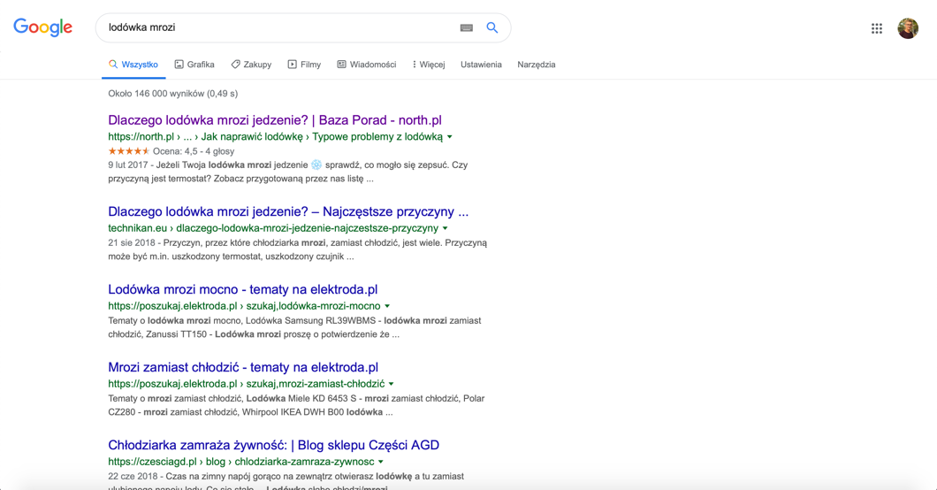

Rys. 1.13 Wyniki wyszukiwania problemu w wyszukiwarce internetowej *Google*

Po wpisaniu słowa kluczowego użytkownik uzyskuje listę stron z artykułami i forami na dany temat. Każda z nich może zawierać przydatne informacje, jednak odbiorca musi samemu dokonać selekcji dostępnych rozwiązań.

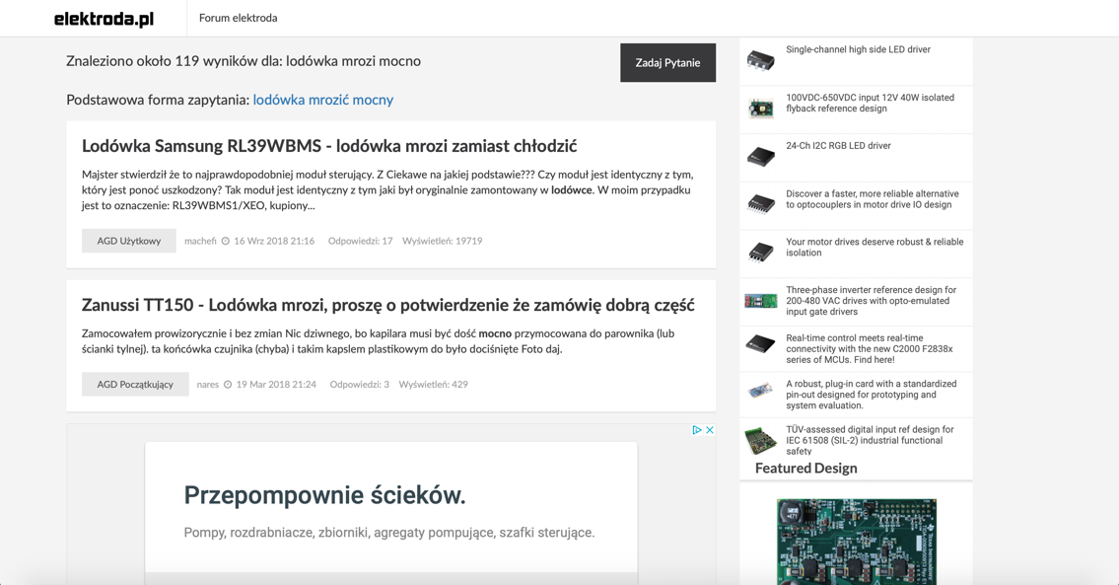

Rys. 1.14 Przykładowe forum, które zostało zwrócone jako rezultat wyszukiwania danego problemu w *Google*

Tab. 1.6 Zestawienie mocnych i słabych stron forów i artykułów znalezionych przez wyszukiwarkę

|  |  |
| --- | --- |
| **Mocne strony** | **Słabe strony** |
| * Duża ilość porad * Możliwość sprawdzenia alternatywnych rozwiązań | * Długi czas znalezienia interesującego rozwiązania * Wiele porad jest sprecyzowanych do konkretnego urządzenia/sytuacji * Zbyt duża ilość informacji może spowodować zakłopotanie użytkownika * Problemy z konkretnym określeniem danej usterki |

### Podsumowanie

Podsumowując przeprowadzoną analizę istniejących na rynku rozwiązań, można wysunąć wniosek, że nie istnieje aplikacja, której główna funkcjonalność skupia się na wspomaganiu użytkownika w radzeniu sobie z domowymi usterkami. Znalezione strony oferują przede wszystkim możliwość wyszukania i umówienia specjalisty, odsuwając samodzielne rozwiązywanie problemów na dalszy plan. Portal *North.pl* z kolei, oprócz poradników, posiada także artykuły na tematy poboczne, pogarszając tym samym komfort szybkiego znajdowania rozwiązań awarii domowych. Znajdowanie porad na forach poprzez wyszukiwarkę internetową może być pomocne, ale czasochłonne.

Na potwierdzenie wysnutego wniosku, autor niniejszej pracy zdecydował zapytać grupę 20 osób, o ocenienie w skali od 1 do 5, na ile każde z istniejących rozwiązań spełnia przytoczone na początku rozdziału kryteria porównywalności. Wyniki ankiety zostały przedstawione na rysunku 1.15.

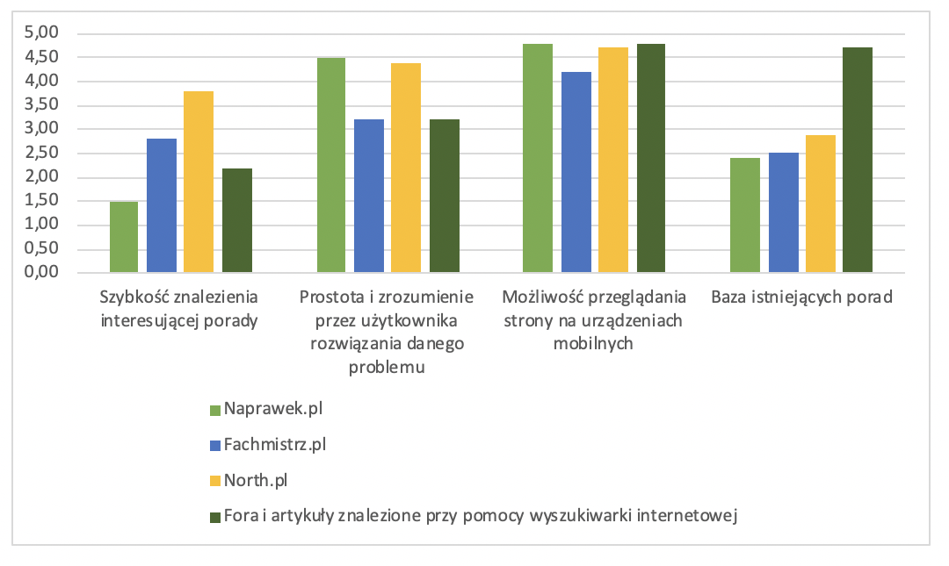

Rys. 1.15 Wyniki ankiety na temat spełnienia kryteriów porównywalności przez istniejące na rynku rozwiązania

# Projekt systemu

## Przegląd i kategoryzacja awarii domowych

Pierwszym krokiem przy projektowaniu systemu było zapoznanie się z awariami, jakie mogą wystąpić w przeciętnym gospodarstwie domowym. Główny cel podziału usterek na poszczególne kategorie zakładał ich uniwersalność, dzięki czemu bez względu na rodzaj i wielkość gospodarstwa domowego, kategoryzacja miała w nim zastosowanie. W związku z powyższym, wszystkie dostępne w projektowanej aplikacji porady sklasyfikowano do sześciu głównych grup:

* elektronika,
* wyposażenie,
* łazienka,
* kuchnia,
* remont,
* media.

Mając na uwadze fakt, iż zakres poruszanego w pracy tematu jest obszerny, zdecydowano się na dodatkowy podział kategorii usterek na podkategorie. Aby uniknąć subiektywnej selekcji, o pomoc została poproszona, wspomniana w pierwszym rozdziale pracy grupa 20 osób, będąca znajomymi i rodziną autora. Każda z osób miała za zadanie odpowiedzieć na dwa pytania:

1. Czy zaproponowany na 6 kategorii podział usterek występujących w gospodarstwie domowym jest według ciebie właściwy?
2. Jeśli na pierwsze pytanie odpowiedziałeś twierdząco, dokonaj podziału awarii domowych na podkategorie, dla każdej z wymienionych kategorii. W przeciwnym wypadku zaproponuj własną grupę kategorii i związanych z nimi podkategorii.

Wyniki odpowiedzi na pierwsze pytanie zostały przedstawione na rys. 2.1.

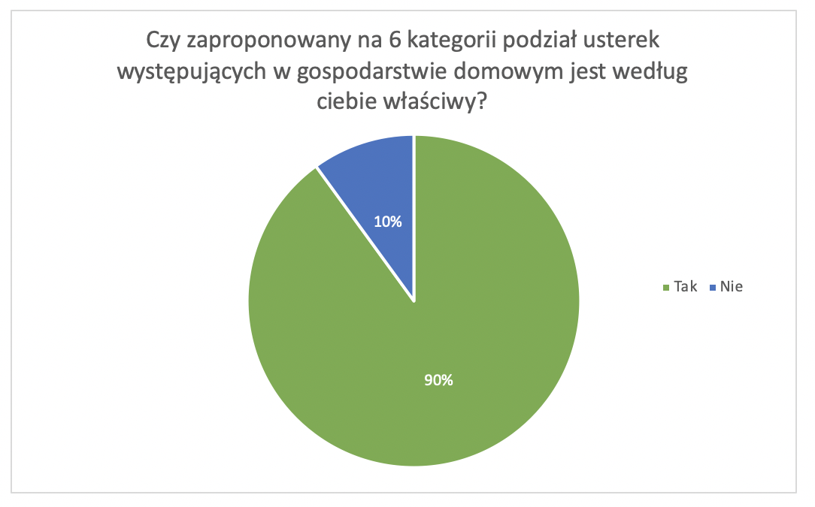

Rys. 2.1 Wyniki ankiety na temat właściwej kategoryzacji awarii domowych

Wyniki pierwszego pytania przeprowadzonej ankiety pokazały, że dokonany przez autora pracy podział na kategorie, był odpowiedni. Tylko 10% ankietowanych zaproponowało swoją własną kategoryzacje. W związku z powyższym postanowiono dokonać dalszej selekcji według wcześniej zaproponowanych głównych grup.

Odpowiedzi respondentów na drugie pytanie, pozwoliły stworzyć kompletny system kategoryzacji awarii domowych według 6 głównych grup oraz wewnątrz każdej z nich – według 6 podkategorii (rys. 2.2).

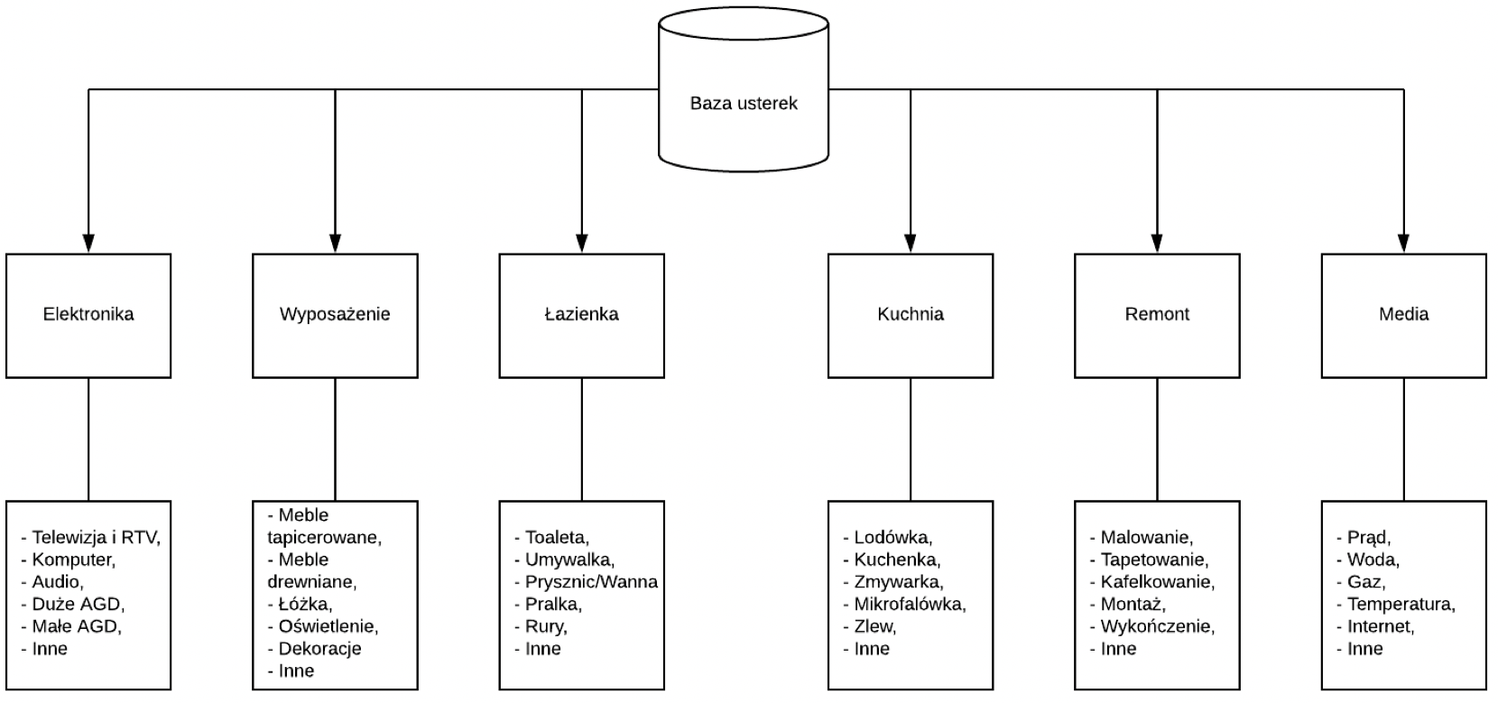

Rys. 2.2 Kategoryzacja awarii domowych stworzona przy pomocy przeprowadzonej ankiety

W każdej z sześciu głównych sekcji ankietowani podawali po 4-5 powtarzających się wśród nich podkategorii, które uznano za najistotniejsze. Pozostałe propozycje postanowiono zamknąć w podgrupie *Inne* wewnątrz każdej kategorii. Przydatność przeprowadzonego badania okazała się duża. Początkowo, autor aplikacji planował przydzielenie wszystkich sprzętów zasilanych prądem do kategorii *Elektronika*. Wyniki ankiety jednoznacznie pokazały jednak, że wyodrębnienie najbardziej popularnych sprzętów elektronicznych do poszczególnych kategorii miało poparcie wśród zdecydowanej większości respondentów. Konsekwencją tego było przykładowo przydzielenie pralki do kategorii *Łazienka* czy lodówki do sekcji *Kuchnia*, zamiast obu tych urządzeń do grupy *Elektronika.*

Końcowym etapem przeglądu usterek domowych, mających znaleźć się w bazie aplikacji, było ustalenie kryteriów, które musi spełniać każda awaria, by mogła zostać uznana za uniwersalną. Sformułowano następujące kryteria:

* awaria dotyczy przedmiotów/sytuacji występujących w większości gospodarstw domowych,
* porady opisują ogólne przypadki problemów, a nie dla konkretnych produktów (np. „Mój piekarnik nie grzeje”, zamiast „Piekarnik Bosch HBF134 nie grzeje”),
* awaria nie powiela się z tą istniejącą już w bazie.

Wprowadzanie takiego wymagania mogło zapobiec rozrastaniu się bazy danych o niepotrzebne, zbyt szczegółowe informacje, powodując zakłopotanie użytkownika końcowego.

## Wymagania systemu

Każdy projektowany system informatyczny powinien mieć określone pewne wymagania dotyczące jego funkcjonowania. Jest to wykaz usług i ograniczeń, jakie są stawiane temu systemowi. Najczęściej, wymagania te dzielone są na funkcjonalne i niefunkcjonalne. Pierwsza grupa opisuje funkcjonalność aplikacji. Najogólniej, jest to spis usług jakie system dostarcza użytkownikowi końcowemu. Wymagania niefunkcjonalne odnoszą się natomiast do ograniczeń czasowych, wydajnościowych czy implementacyjnych projektowanego systemu.

### Funkcjonalne

Po przeprowadzonej analizie istniejących na rynku rozwiązań, ustalono następujące wymagania funkcjonalne dla aplikacji:

* Przeglądanie kategorii i podkategorii usterek domowych
* Przeglądanie dostępnych awarii w każdej podkategorii
* Wyszukiwanie usterki po słowie kluczowym wewnątrz każdej podkategorii
* Wyszukiwanie awarii po słowie kluczowym z całej bazy aplikacji z poziomu strony głównej
* Przeglądanie całej bazy dostępnych w aplikacji problemów
* Możliwość filtrowania usterek według kategorii, podkategorii, słowa kluczowego
* Możliwość sortowania problemów alfabetycznie i według oceny (rosnąco lub malejąco)
* Możliwość wyczyszczenia filtrów/sortowania i przywrócenia stanu początkowego aplikacji
* Przeglądanie porad „krok po kroku” dotyczących każdego problemu, po kliknięciu w daną awarię
* Możliwość oceny rozwiązań danego problemu po zapoznaniu się ze wszystkimi krokami
* Możliwość dodania do bazy danych nowej usterki wraz z propozycjami jej rozwiązania w krokach

### Niefunkcjonalne

Jeśli chodzi o ograniczenia wydajnościowe i czasowe, zostały nałożone następujące wymagania niefunkcjonalne dla systemu:

* Czas od wejścia na stronę do znalezienia interesującej użytkownika awarii krótszy niż minutę,
* Załadowanie wyników z bazy danych maksymalnie w 3 sekundy
* Dostęp do Internetu
* Poprawne działanie aplikacji na większości popularnych przeglądarek internetowych, tj. Chrome, Firefox, Safari, Opera, Internet Edge
* Responsywność aplikacji, dająca możliwość korzystanie z niej również na urządzeniach mobilnych

## Diagram przypadków użycia

Diagram przypadków użycia jest graficzną reprezentacją wymagań funkcjonalnych danego systemu informatycznego. Pozwala on pokazać wszystkie usługi, które dostarcza aplikacja oraz zależności między nimi. Diagram przypadków użycia skonstruowany dla omawianej w pracy aplikacji przedstawiono na rysunku 2.3.

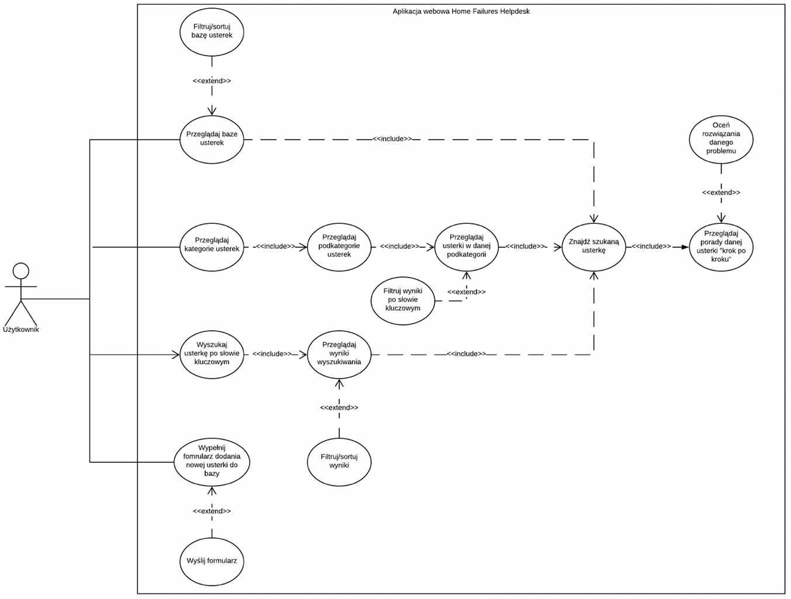

Rys. 2.3 Diagram przypadków użycia projektowanej aplikacji

W tabelach 2.1 – 2.6 zostały szczegółowo opisane ważniejsze przypadki użycia aplikacji z perspektywy użytkownika.

Tab. 2.1 Przypadek użycia *Przeglądaj bazę usterek*

|  |  |
| --- | --- |
| **Przypadek użycia** | Przeglądaj bazę usterek |
| **Aktor** | Użytkownik |
| **Opis** | Przeglądanie całej bazy usterek dostępnej w aplikacji |
| **Warunki wstępne** | Otwarta główna strona aplikacji |
| **Przebieg** | 1. Użytkownik klika zakładkę *Baza usterek* w menu głównym 2. System otwiera stronę wyświetlającą wszystkie usterki zapisane w bazie danych aplikacji. 3. Użytkownik może przeglądać bazę za pomocą kółka myszki lub dotykiem na urządzeniach mobilnych. |

Tab. 2.2 Przypadek użycia *Filtruj/sortuj bazę usterek*

|  |  |
| --- | --- |
| **Przypadek użycia** | Filtruj/sortuj bazę usterek |
| **Aktor** | Użytkownik |
| **Opis** | Filtrowanie po słowie kluczowym, kategorii lub podkategorii oraz sortowanie wyników alfabetycznie i według oceny |
| **Warunki wstępne** | Otwarta zakładka *Baza usterek* |
| **Przebieg** | 1. Użytkownik klika na przycisk filtruj. 2. System podświetla klikniętą ikonę i ukazuje przełączniki wyboru kategorii. 3. Użytkownik klika wybraną kategorię. 4. System wysyła zapytanie do bazy danych, a następnie wyświetla usterki przypisane do danej kategorii. Dodatkowo pokazuje użytkownikowi listę dostępnych w danej grupie podkategorii. 5. Użytkownik klika w wybraną podkategorię. 6. System ponownie wysyła zapytanie do bazy danych z uwzględnieniem wybranej przez klienta podkategorii i wyświetla wyniki. 7. Użytkownik klika przycisk *Czyść.* 8. System pokazuje początkowy stan aplikacji przed filtrowaniem. 9. Sortowanie odbywa się analogicznie do filtrowania |

Tab. 2.3 Przypadek użycia *Przeglądaj porady danej usterki*

|  |  |
| --- | --- |
| **Przypadek użycia** | Przeglądaj porady danej usterki |
| **Aktor** | Użytkownik |
| **Opis** | Przeglądanie porad „krok po kroku” danej usterki, mających pomóc użytkownikowi w jej zwalczeniu. |
| **Warunki wstępne** | Wybrana/wyszukana przez użytkownika usterka z bazy aplikacji |
| **Przebieg** | 1. Użytkownik klika przycisk *Zobacz* w oknie wybranej usterki 2. System wyświetla pierwsze rozwiązanie danego problemu oraz pasek postępu ukazujący liczbę porad. 3. Użytkownik klika przycisk *Następny krok.* 4. System wyświetla użytkownikowi kolejną poradę do danej usterki z bazy danych. 5. Użytkownik klika przycisk *Poprzedni krok*. 6. System wyświetla użytkownikowi poprzednią poradę dla danej awarii z bazy danych. 7. Użytkownik klika w jeden z punktów na pasku postępu. 8. System wyświetla użytkownikowi poradę o identyfikatorze równym pozycji punktu na pasku postępu. 9. Użytkownik w dowolnym momencie może przechodzić i powracać do danego kroku, klikając w wybrany punkt na pasku postępu lub w przyciski *Następny krok* oraz *Poprzedni krok.* |

Tab. 2.4 Przypadek użycia *Oceń rozwiązania danego problemu*

|  |  |
| --- | --- |
| **Przypadek użycia** | Oceń rozwiązania danego problemu |
| **Aktor** | Użytkownik |
| **Opis** | Możliwość oceny przydatności rozwiązań danego problemu przez użytkownika |
| **Warunki wstępne** | Użytkownik znajduje się w ostatnim kroku wybranej usterki |
| **Przebieg** | 1. Użytkownik klika przycisk *Oceń poradę* 2. System wyświetla użytkownikowi okno z dwiema ikonami pozwalającymi ocenić, czy porada była dla niego pomocna. 3. Użytkownik klika w wybraną ikonę. 4. System wyświetla użytkownikowi alert z podziękowaniem za oddanie głosu i przekierowuje do strony, z której zainicjowano wejście do rozwiązań danej usterki. |

Tab. 2.5 Przypadek użycia *Przeglądaj usterki w danej podkategorii*

|  |  |
| --- | --- |
| **Przypadek użycia** | Przeglądaj usterki w danej podkategorii |
| **Aktor** | Użytkownik |
| **Opis** | Przeglądanie usterek dostępnych w bazie danych z konkretnej kategorii i podkategorii |
| **Warunki wstępne** | Otwarta strona główna aplikacji |
| **Przebieg** | 1. Użytkownik widzi obraz domu podzielony na 6 kafelków. 2. Po najechaniu myszką na jeden z kafelków system wyświetla nazwę kategorii. 3. Użytkownik klika kafelek z wybraną kategorią. 4. System wyświetla obraz o tematyce danej kategorii podzielony na 6 kafelków. 5. Po najechaniu myszką na jeden z kafelków system wyświetla nazwę podkategorii. 6. Użytkownik klika kafelek z wybraną podkategorią. 7. System wysyła zapytanie do bazy danych, a następnie wyświetla użytkownikowi listę wszystkich usterek z przypisaną daną kategorią i podkategorią. 8. Użytkownik może przeglądać bazę za pomocą kółka myszki lub dotykiem na urządzeniach mobilnych. |

Tab. 2.6 Przypadek użycia *Wypełnij formularz dodania nowej usterki do bazy danych*

|  |  |
| --- | --- |
| **Przypadek użycia** | Wypełnij formularz dodania nowej usterki do bazy danych |
| **Aktor** | Użytkownik |
| **Opis** | Dodawanie nowej awarii do bazy danych aplikacji |
| **Warunki wstępne** | Otwarta strona główna aplikacji |
| **Przebieg** | 1. Użytkownik klika w zakładkę *Dodaj usterkę* menu nawigacyjnego 2. System przekierowuje użytkownika do strony formularza. 3. Użytkownik wypełnia wszystkie pola formularza. 4. System odblokowuje przycisk *Wyślij formularz*, gdy wszystkie pola są wypełnione prawidłowo. |

## Wykorzystane technologie i narzędzia

Do stworzenia opisywanego systemu użyto szeregu technologii związanych z projektowaniem aplikacji webowych wprowadzających mechanikę po stronie klienta oraz serwera. Najważniejsze z nich zostały opisane w niniejszym rozdziale.

**HTML (Hypertext Markup Language)**

Jest hipertekstowym językiem znaczników wykorzystywanym do tworzenia struktury stron internetowych. Dzięki niemu użytkownik ma możliwość dodania do aplikacji takich elementów jak: akapity, nagłówki, tabele czy formularze. Każdy z tych elementów jest umieszczany parami, tj. w miejscu jego rozpoczęcia i zakończenia. Na przykład dla hiperłącza znacznik otwierający będzie miał postać: <a>, znacznik zamykający natomiast: </a>.

**CSS (Cascading Style Sheets)**

W odróżnieniu od języka HTML, CSS służy do stylizowania wszystkich znaczników zdefiniowanych na stronie. Arkusze stylów CSS są spisem reguł, które muszą spełniać elementy pod względem wizualnym. Do przykładowych zasad stylizowania w tym języku mogą należeć: ułożenie na stronie, wielkość, kolor, kształt czy marginesy. Język CSS został stworzony w celu oddzielenia sztywnej struktury dokumentu od jego sposobu prezentacji. Dzięki temu oba te elementy są tworzone w dwóch niezależnych od siebie miejscach.

**Javascript**

Jest skryptowym językiem programowania odpowiedzialnym głównie za wykonywanie interakcji klienta z systemem. Coraz częściej Javascript wykorzystuje się również do komunikacji z serwerem. Wersja szósta wprowadzona na rynek w 2015 roku dała deweloperom możliwość formułowania klas oraz funkcji strzałkowych, tworząc jednocześnie ten język jeszcze bardziej zaawansowanym. W chwili obecnej istnieje wiele technologii projektowania aplikacji webowych bazujących na języku Javascript. Do najpopularniejszych należą: React.js, Angular, Vue.js.

**Node.js**

Node.js to środowisko uruchomieniowe języka Javascript, dzięki któremu możliwe jest uruchamianie kodu również po stronie serwera. Pozwala to budować duże, skalowalne aplikacje za pomocą tego właśnie języka. Javascript wraz z Node.js stał się tzw. pełnoprawnym językiem programowania, wykorzystywanym już nie tylko do interakcji z użytkownikiem po stronie front-end.

**NPM (Node Packaged Module)**

Jest menadżerem paczek dostępnych do zainstalowania w Node.js. Dzięki NPM, użytkownik ma możliwość implementacji tylko tych rozwiązań wykorzystujących Node.js, które w danej chwili są mu potrzebne.

**React.js**

React.js to jedna z najpopularniejszych obecnie bibliotek języka Javascript, używana przy projektowaniu aplikacji webowych. Filozofia budowania stron internetowych za pomocą tego narzędzia opiera się na tworzeniu samodzielnych komponentów, odpowiedzialnych za niewielką część logiki aplikacji. Komponenty te są następnie ze sobą łączone w dużą aplikację, o niekiedy bardzo rozbudowanej strukturze. Drugim fundamentem tworzenia aplikacji w React są tzw. stany komponentów, czyli zmienne informacje na temat danych elementów systemu, które pod wpływem działania użytkownika mogą zmieniać swoją wartość, wprowadzając tym samym interakcje z systemem.

**Redux**

Redux jest nazywany kontenerem stanu aplikacji Javascript. Innymi słowy Redux można uznać za dodatek rozszerzający funkcjonalność React.js, który przenosi stany każdego z komponentów systemu do jednego stanu całej aplikacji. Takie rozwiązanie pozwala programiście uzyskać dostęp do każdego elementu strony internetowej w dowolnym miejscu. W praktyce znacznie ułatwia to proces projektowania i implementacji wybranych funkcjonalności. Drugą istotną zaletą jest jeszcze większy stopień uporządkowania

**React-Router**

Z racji tego, że React nie jest uznawany za frameworka, a jedynie bibliotekę języka Javascript, wiele funkcjonalności, które dostarcza na przykład Angular musi być zainstalowanych osobno. Jedną, z nich jest React Router – standardowa biblioteka routingu działająca z aplikacjami napisanymi w React.js. Sam routing polega na utrzymywaniu synchronizacji interfejsu użytkownika z adresem URL systemu. Gdy klient aplikacji wejdzie w zakładkę w menu nawigacyjnym, React-Router wyświetli żądane treści i zmieni adres URL w przeglądarce.

**JSON Server**

Jest modułem npm, pozwalającym w łatwy sposób zaimplementować bazę danych aplikacji webowej. JSON Server tworzy testowe REST API, dzięki czemu programista w z poziomu kodu Javascript może wykonywać do bazy danych takie zapytania jak: PUT, POST czy DELETE. Sama baza stworzona jest w formacie JSON, jako tablice obiektów. Baza ta jest uruchamiana na localhost i działa niezależnie od reszty systemu.

**UI-Kit**

UI-Kit to biblioteka zawierająca style CSS, stworzona przez autora niniejszej pracy. Pozwala ona na szybką stylizację elementów na stronie, a także znacząco ułatwia zaprojektowanie responsywnego interfejsu użytkownika na ekrany mobilne. Działanie biblioteki opiera się na przypisywaniu gotowych klas do wybranych elementów języka HTML. Klasy te posiadają zbiór zapisanych reguł CSS opisujących daną klasę, na przykład szerokość czy wygląd elementu. Responsywność działa w oparciu o konwencję CSS Grid i zostanie omówiona w dalszej części dokumentu.

**Font Awesome, Flat Icon**

W budowanej aplikacji webowej pojawiło się wiele ikon ułatwiających interakcję klienta z systemem. Font Awesome oraz Flat Icon są darmowymi bibliotekami dostępnymi dla deweloperów, które zawierają tysiące gotowych obrazków, wprowadzających intuicyjność korzystania z aplikacji oraz poprawiających jej estetykę.

**Stepzilla**

Dużą funkcjonalnością tworzonej aplikacji jest przeprowadzanie użytkownika przez usterkę, poprzez wyświetlanie mu kolejnych porad. Stepzilla to paczka npm, ułatwiająca proces tworzenia, tzw. steppera, czyli systemu wyświetlającego kolejne rozwiązania awarii „krok po kroku”. Stepzilla wprowadza gotowe komponenty React, zarządzające treściami wyświetlanymi klientowi w kolejnych krokach.

## Architektura systemu

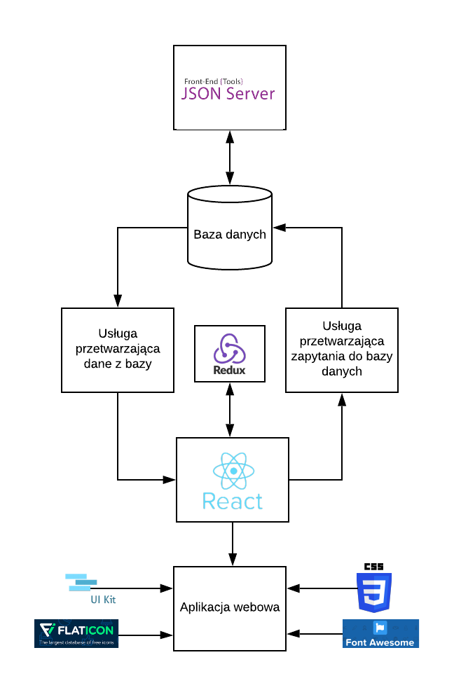

Rys. 2.4 Uproszczona architektura systemu

# User Experience design

## Wprowadzanie

W dzisiejszych czasach twórcy aplikacji webowych przykładają coraz większą uwagę

do wyglądu systemu i sposobu jego interakcji z użytkownikiem. Od kilku lat wzrasta na popularności termin User Experience. Jest to ogół wrażeń doświadczanych przez odbiorcę podczas użytkowania danego produktu. Główne elementy strony wpływające na doświadczenia użytkownika to m.in. [14]:

* Interakcja – różnego rodzaju animacje, reagowanie na wprowadzanie tekstu, sprawne przeprowadzanie użytkownika po stronie,
* Architektura informacji – ułożenie linków i tekstów na ekranie,
* Wygląd – minimalistyczny design, odpowiednio dobrane kolory i proporcje,
* Funkcjonalność – ogół działań, które użytkownik może wykonać w aplikacji,
* Użyteczność – czytelność i ogólna dostępność systemu,
* Typografia – rozmiar i styl czcionki, wysokość linii,
* Interfejs – istnienie przycisków, zakładek i menu nawigacyjnego pozwalającego w intuicyjny sposób poruszać się po systemie,

Aby dostarczyć system bazujący na założeniach User Experience, w procesie jego

projektowania należy zwrócić szczególną uwagę na potrzeby użytkownika końcowego oraz to w jaki sposób będzie wykorzystywał on dany system. Dobrą praktyką jest stworzenie, tzw. Value Proposition Canvas oraz mapy empatii, pozwalających zaprojektować skuteczne interakcje z użytkownikiem i osiągnięcie celu korzystania z wybranej aplikacji.

## Value Proposition Canvas

Podczas projektowania dowolnego systemu informatycznego, we wstępie powinno

się określić jego grupę docelową oraz wartości jakie dany system chce dostarczyć. Dobrym narzędziem do tego celu jest Value Proposition Canvas – schemat zestawiający ze sobą propozycje wartości aplikacji i segment klientów, do którego zostanie skierowana (rys. 3.1).

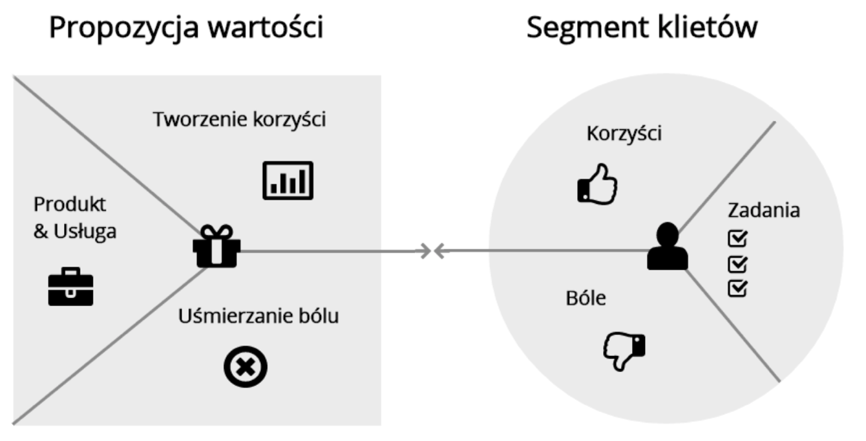

Rys. 3.1 Value Proposition Canvas

Tworzenie Value Proposition Canvas rozpoczyna się od analizy segmentu klientów. W ramach tej części należy wypełnić trzy sekcje:

* Zadania – cele i potrzeby użytkownika, które mogą sprawić, że sięgnie on po projektowaną aplikację,
* Bóle – problemy pojawiające się podczas planowania realizacji lub po wykonaniu zadań z podpunktu pierwszego,
* Korzyści – wszystkie pozytywne elementy wpływające na satysfakcję użytkownika, związane z wykonanymi zadaniami

Na rys. 3.2 przedstawiono Segment Klientów projektowanej aplikacji.

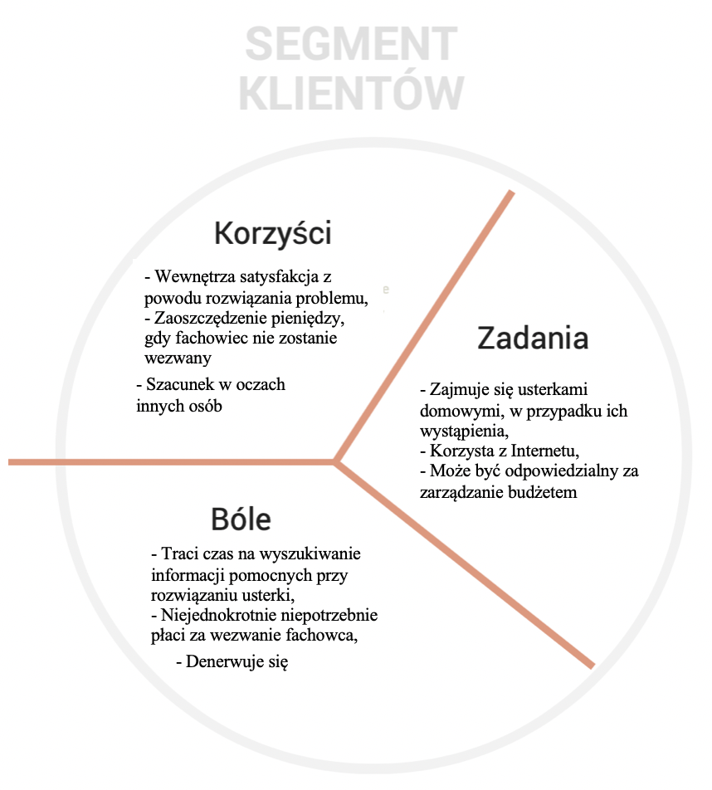

Rys. 3.2 Value Proposition Canvas projektowanej aplikacji – segment klientów

Drugim etapem projektowania Value Proposition Canvas jest spojrzenie na wartości, jakich będzie dostarczać aplikacja. W ramach tej części również należy wypełnić trzy sekcje:

* Produkt i usługa – po zapoznaniu się z segmentem klientów, do których skierowana zostanie aplikacja można zaproponować produkt będący rozwiązaniem ich „bólów”,
* Uśmierzanie bólu – sposób w jaki wymienione w pierwszej części bóle zostaną zlikwidowane,
* Tworzenie korzyści – zbiór pozytywnych doświadczeń, jakie wniesie aplikacja dla użytkownika, w odniesieniu do korzyści towarzyszących pomyślnemu wykonaniu zadań z pierwszej części schematu.

Druga część Value Proposition Canvas projektowanej aplikacji została ukazana na rys.3.3.

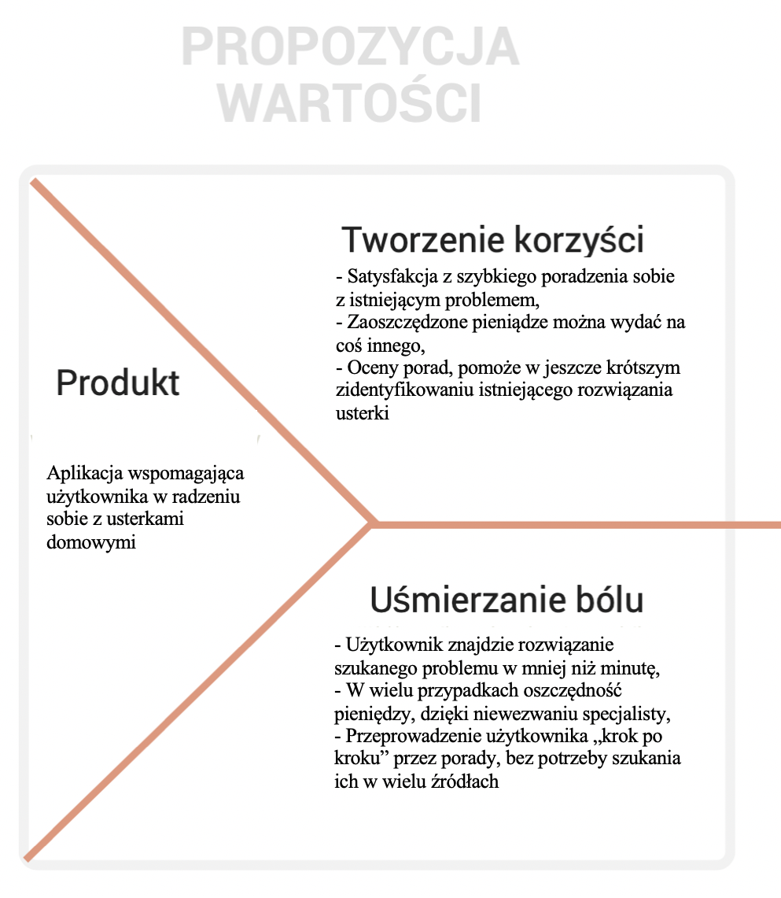

Rys. 3.3 Value Proposition Canvas projektowanej aplikacji – propozycja wartości

## Persony

Kolejnym istotnym krokiem pozwalającym projektować system informatyczny z

perspektywy klienta końcowego jest stworzenie tzw. person. Są to profile kilku potencjalnych użytkowników budowanej aplikacji. Ważne, by osoby te różniły się od siebie pod względem wykonywanych czynności, charakteru czy wieku. Wykonanie takiego porównania może dać szerszy obraz tego, w jaki sposób będzie wykorzystywany dany system przez ludzi z różnych grup społecznych. Często jest to zapominany, a również bardzo istotny aspekt w początkowym procesie projektowania strony internetowej. W tabeli 3.1 zestawiono ze sobą dwie persony będące potencjalnymi użytkownikami stworzonej aplikacji webowej.

Tab. 3.1 Porównanie person będących potencjalnymi użytkownikami aplikacji

|  |  |  |
| --- | --- | --- |
| **Imię** | Dariusz | Anna |
| **Wiek** | 57 | 22 |
| **Miejsce zamieszkania** | Miejscowość poniżej 5000 mieszkańców | Miasto powyżej 500 tys. mieszkańców |
| **Wykształcenie** | Zawodowe | Średnie |
| **Codzienne zajęcie** | Pracownik budowlany | Studentka, pracownik w sklepie |
| **Zainteresowania** | Motoryzacja, piłka nożna, majsterkowanie | Moda, makijaż, zdrowy tryb życia |
| **Spędzanie czasu wolnego** | Oglądanie telewizji, wyjście do baru ze znajomymi z pracy | Chodzenie na siłownie, spotkania ze znajomymi, wyjście do klubu, oglądanie filmów |
| **Korzystanie z Internetu** | Sporadycznie, głównie na komputerze w celu sprawdzenia wyników meczu | Często, kilka godzin dziennie, głownie na smartfonie i laptopie |
| **Posiadany sprzęt** | Niedrogi smartfon, komputer stacjonarny | Popularny smartfon z wyższej półki cenowej, laptop, smartwatch, tablet, czytnik e-booków |

## Mapa empatii

Następnym, naturalnym elementem rozszerzającym pojęcie person, jest utworzenie

mapy empatii każdej z nich (rys. 3.4). Technika ta jest wykorzystywana do bardziej szczegółowego profilowania przyszłych użytkowników aplikacji. Pierwszym elementem w konstruowaniu tej kanwy jest ustalenie momentu interakcji, czyli konkretnej sytuacji, w której badane są zachowania osoby. Najczęściej wybiera się okoliczność, będącą przyczyną potencjalnego skorzystania z projektowanej aplikacji. Dzięki temu można zrekonstruować moment, w którym użytkownik sięga po dane rozwiązanie.

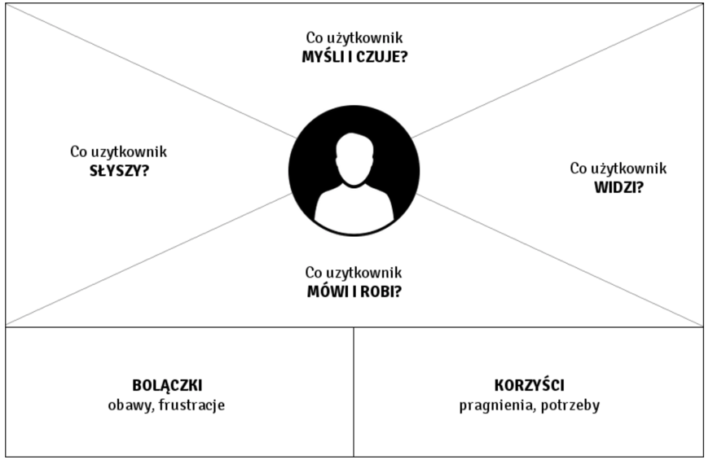

Rys. 3.4 Mapa empatii

Mapa empatii jest podzielona na sześć głównych obszarów, które razem tworzą pełny obraz persony w momencie interakcji. W każdej sekcji, osoba odpowiedzialna za stworzenie kanwy zapisuje wrażenia i emocje towarzyszące użytkownikowi. Najczęściej są to cytaty lub niezobowiązujące stwierdzenia, przez co analiza jest bardziej naturalna. Na rys. 3.5 i 3.6 przedstawiono mapy empatii dla zdefiniowanych wcześniej person. Za moment interakcji obrano chwilę, w której użytkownik dowiedział się, że zalewa sąsiadów z piętra niżej.

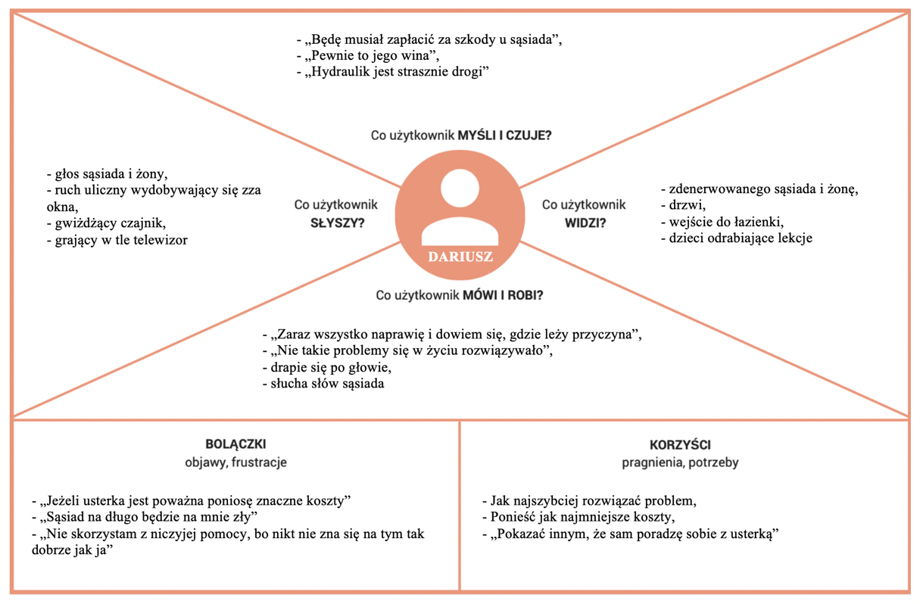

Rys. 3.5 Mapa empatii pierwszej persony

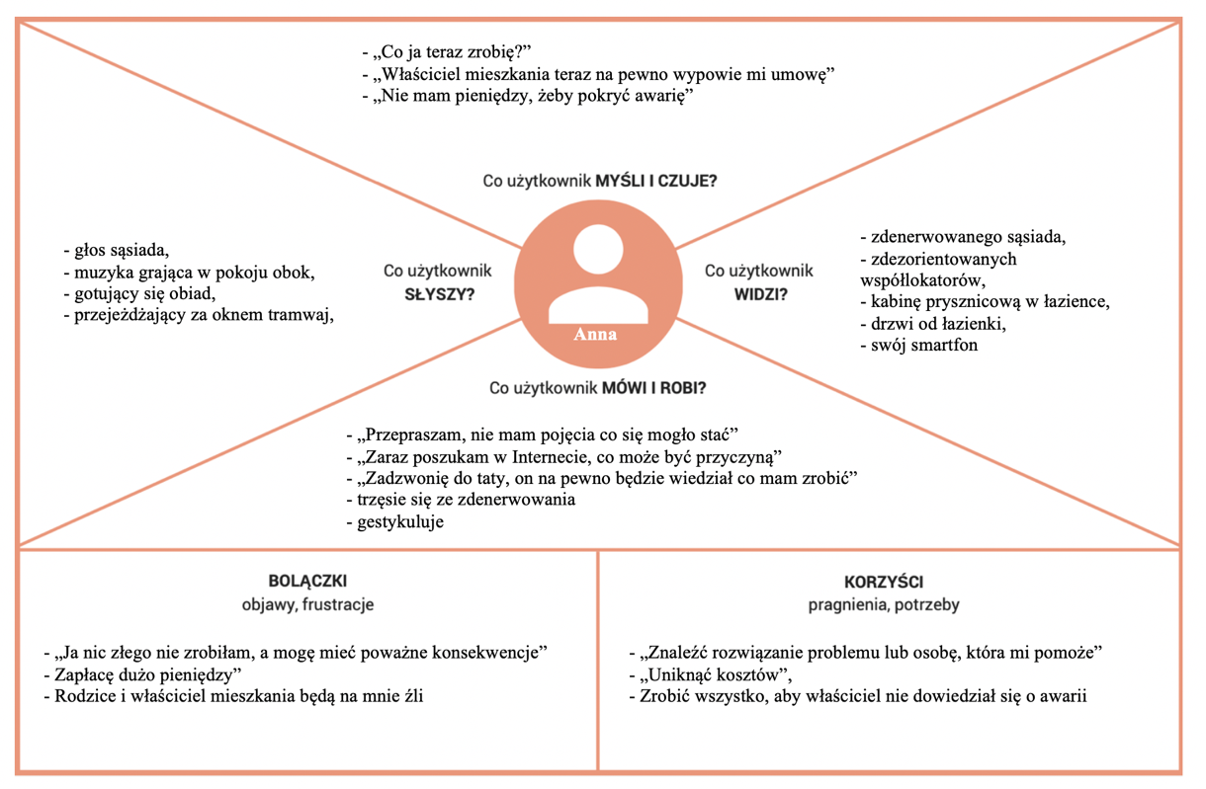

Rys. 3.6 Mapa empatii drugiej persony

**Anna**

## Podsumowanie

Po stworzeniu Value Proposition Canvas oraz person wraz z mapami empatii,

przeprowadzono analizę uzyskanych na drodze badania wyników. Wysnuto następujące wnioski związane z projektowaną aplikacją:

* Starsi użytkownicy będą korzystać z aplikacji głównie za pomocą komputera, wówczas, gdy młodsi użyją smartfona – strona powinna być więc responsywna i działać poprawnie na ekranach różnej wielkości.
* W większości przypadków użytkownik chcący skorzystać z aplikacji będzie zdenerwowany lub zestresowany faktem wystąpienia danej usterki – system musi więc być intuicyjny i prosty w obsłudze.
* Aplikacja powinna dostarczyć sposobów na rozwiązanie problemu w krótkim czasie, ponieważ zdenerwowana osoba szybciej traci cierpliwość.
* Porady powinny być napisane w jak najprostszy sposób, gdyż z aplikacji mogą korzystać osoby, nie mające żadnej wiedzy na temat usterek czy majsterkowania
* Porady zawarte w aplikacji, gdy tylko jest to możliwe, powinny przedstawić rozwiązania problemu bez pomocy fachowca, gdyż kluczową korzyścią dla użytkownika będzie zaoszczędzenie pieniędzy.

# Interfejs

## Strona główna

Po otwarciu aplikacji, użytkownik od razu uzyskuje dostęp do jej strony głównej

(rys.4.1). Pierwszym rzucającym się w oczy elementem jest grafika przedstawiająca rysunek domu, podzielony na sześć kafelków. Powyżej widnieje nagłówek pytający użytkownika czego może dotyczyć usterka, którą chce rozwiązać. Na samej górze interfejsu zostało umieszczone krótkie menu nawigacyjne podzielone na trzy części: *Strona główna, Baza usterek* i *Dodaj usterkę.* Obecnie załadowana zakładka jest podświetlona na zielony kolor, przez co odbiorca wie, w jakiej sekcji obecnie się znajduje.

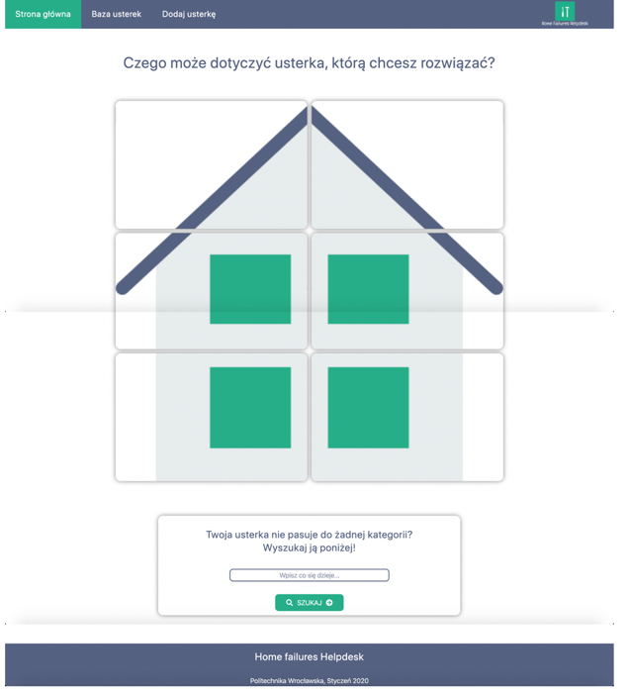

Rys. 4.1 Strona główna

Najechanie kursorem myszki (lub kliknięcie na urządzeniu mobilnym) na dowolny z sześciu kafelków, spowoduje wygaszenie grafiki domu w danym miejscu, a następnie wyświetlenie nazwy jednej z sześciu głównych kategorii, do których może być przypisana dana usterka (rys. 4.2). Dodatkowa, minimalistyczna ikona ma na celu zasugerowanie wyboru, jeszcze przed przeczytaniem nazwy wybranej kategorii (rys. 4.3).

**Anna**

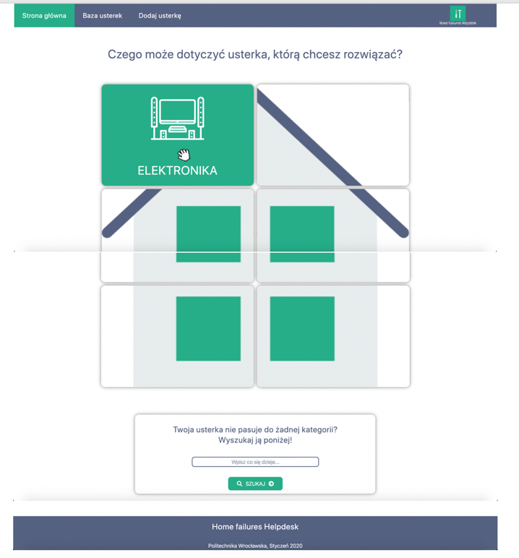

Rys. 4.2 Strona główna po najechaniu kursorem myszki (kliknięciu na urządzeniu mobnilnym) na dowolny kafelek

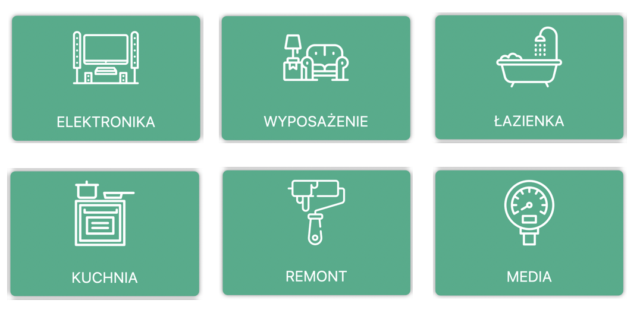

Rys. 4.3 Kafelki przedstawiające główne kategorie usterek

Kliknięcie przez użytkownika wybranego pola, spowoduje przekierowanie go do strony prezentującej daną kategorię (omówiona w kolejnym podrozdziale).

Ostatnim elementem, znajdującym się na stronie głównej, jest pole wyszukiwania usterki po słowie kluczowym (rys. 4.4). Może się zdarzyć sytuacja, w której osoba szukająca porad, nie jest w stanie dopasować występującej usterki do żadnej z sześciu głównych kategorii. Z tego powodu zdecydowano się umieścić pole wyszukiwania już na ekranie głównym aplikacji. Ma to zachęcić klienta do pozostania na stronie i zapewnienia, iż rozwiązanie mimo wszystko zostanie znalezione.

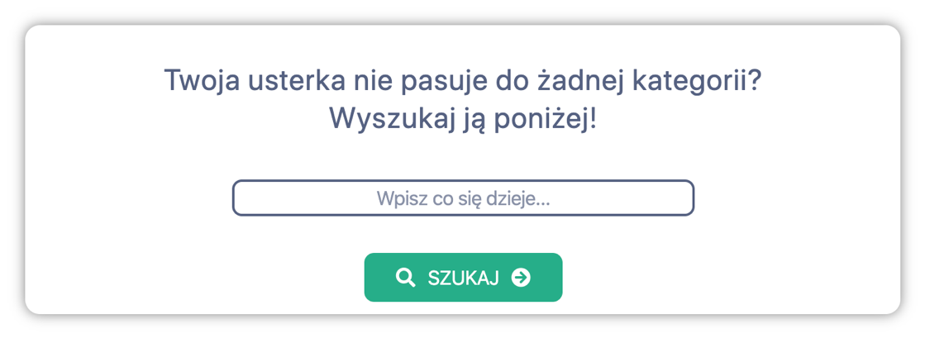

Rys. 4.4 Pole wyszukiwania usterki po słowie kluczowym

Wpisanie w polu tekstowym wyszukiwanej usterki, a następnie kliknięcie przycisku *Szukaj* spowoduje przeniesienie użytkownika do wyników zapytania.

## Podstrona wybranej kategorii

Gdy użytkownik przejdzie do zakładki na temat wybranej kategorii, system wyświetli

mu interfejs, bardzo zbliżony do strony głównej. Ponownie pokazanych zostaje sześć kafelków, jednak zamiast grafiki domu, widać zdjęcie związane z daną kategorią. Po najechaniu kursorem myszki (lub kliknięciu na urządzeniu mobilnym) na dowolny kafelek, wyświetla się jedna z sześciu podkategorii danej kategorii, analogicznie do scenariusza przedstawionego na stronie głównej (rys. 4.5). Takie działanie ma na celu sprecyzowanie przez użytkownika, z czym dokładnie ma problem, aby system mógł wyświetlić najbardziej pasujące usterki. Powtórzenie interakcji z głównej strony aplikacji sprawia, że odbiorca już wie, jak powinien się zachować. System przeniesie użytkownika do listy usterek w ramach wybranej podkategorii po kliknięciu na daną opcję.

Oprócz zdjęcia prezentującego wybraną sekcję, poniżej umieszczono jeszcze przycisk *Powrót*. Jego naciśnięcie spowoduje przekierowanie użytkownika z powrotem do strony głównej. Ten sam efekt spowoduje wybranie opcji *Strona główna* w menu nawigacyjnym aplikacji.

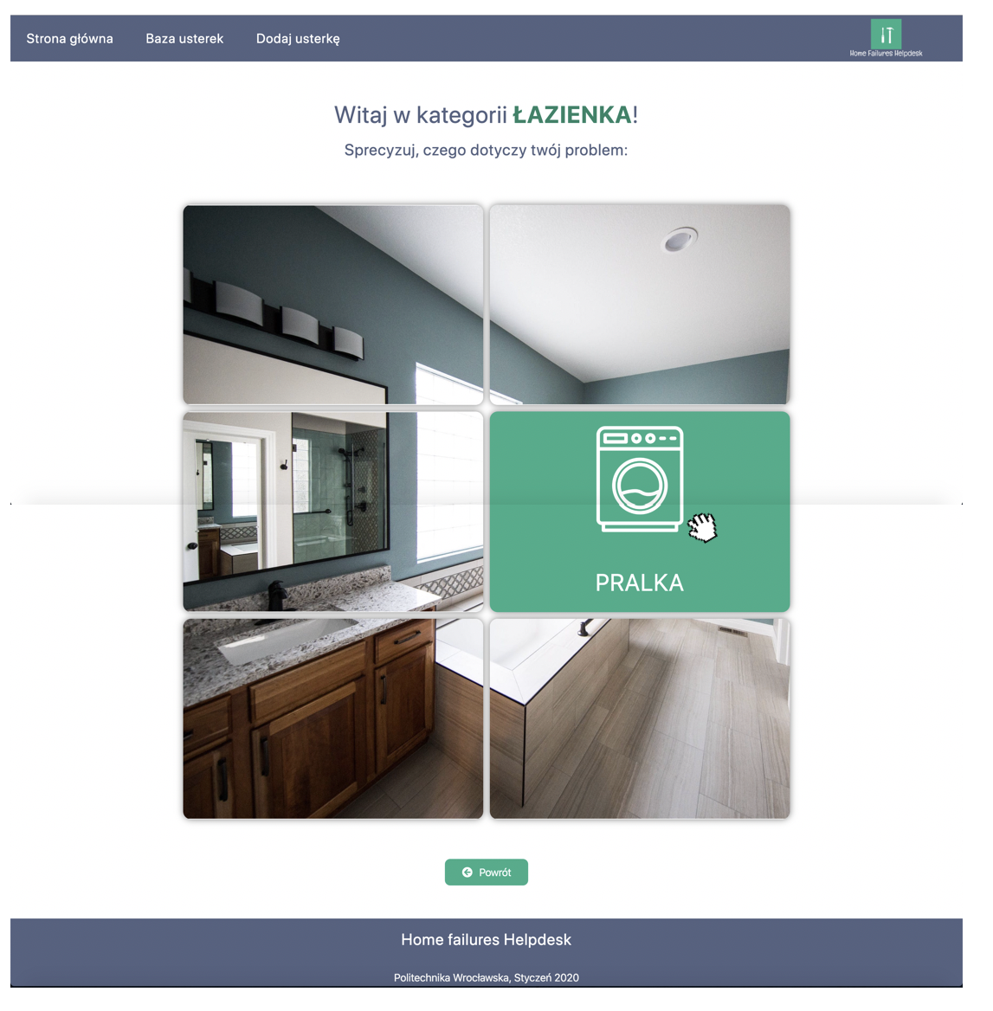

Rys. 4.5 Podstrona kategorii *Łazienka* po najechaniu (lub kliknięciu na urządzeniu mobilnym) na dowolny kafelek

Podobnie jak przy wyborze głównej kategorii, także tutaj zdecydowano się na użycie minimalistycznych ikonek, sugerujących użytkownikowi wybrany temat, jeszcze przed przeczytaniem tekstu pod grafiką. Dla przykładu, ikonki z kategorii *Łazienka* przedstawiono na rys. 4.6. Pozostałe podstrony głównych kategorii ukazano na rys. 4.7.

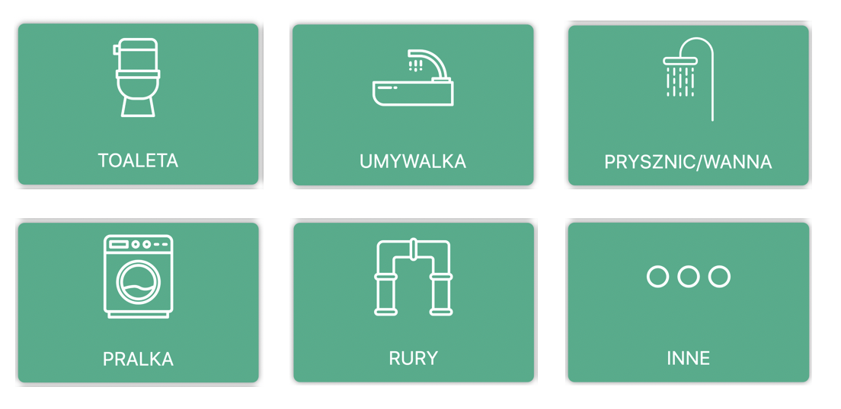

Rys. 4.6 Kafelki przedstawiające podkategorie usterek w kategorii *Łazienka*

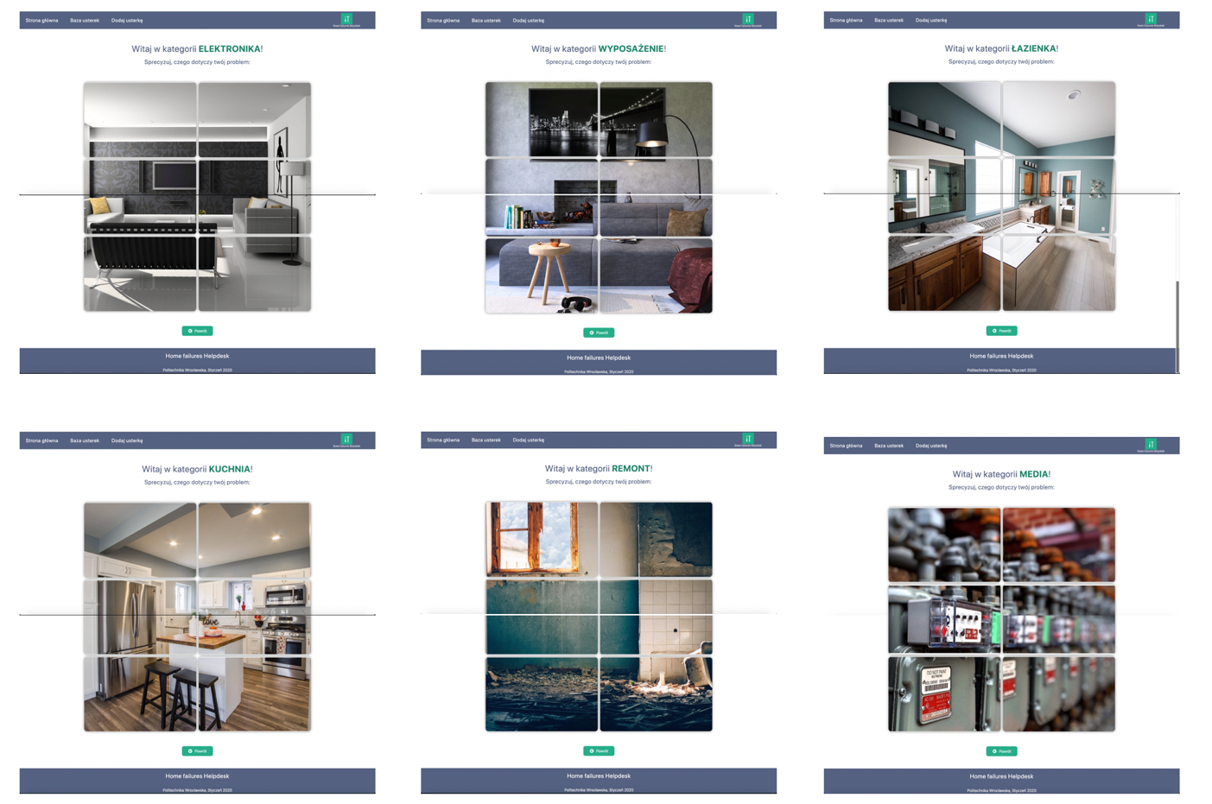

Rys. 4.7 Widok wszystkich podstron kategorii dostępnych w aplikacji

## Lista usterek w ramach wybranej kategorii i podkategorii

Kliknięcie w kafelek wybranej podkategorii, po uprzednio zdefiniowanej kategorii,

przeniesie użytkownika do zakładki z listą awarii mieszczących się w zadanym zakresie (rys. 4.9). Na samej górze interfejsu tej podstrony, klient widzi podpisane miniaturki wybranych przed chwilą sekcji (rys. 4.8), co sprawia, że w każdym momencie może sprawdzić, gdzie się obecnie znajduje. Poniżej obecny jest przycisk *Powrót* cofający użytkownika z powrotem do wyboru podkategorii.



Rys. 4.8 Miniaturki wybranych sekcji

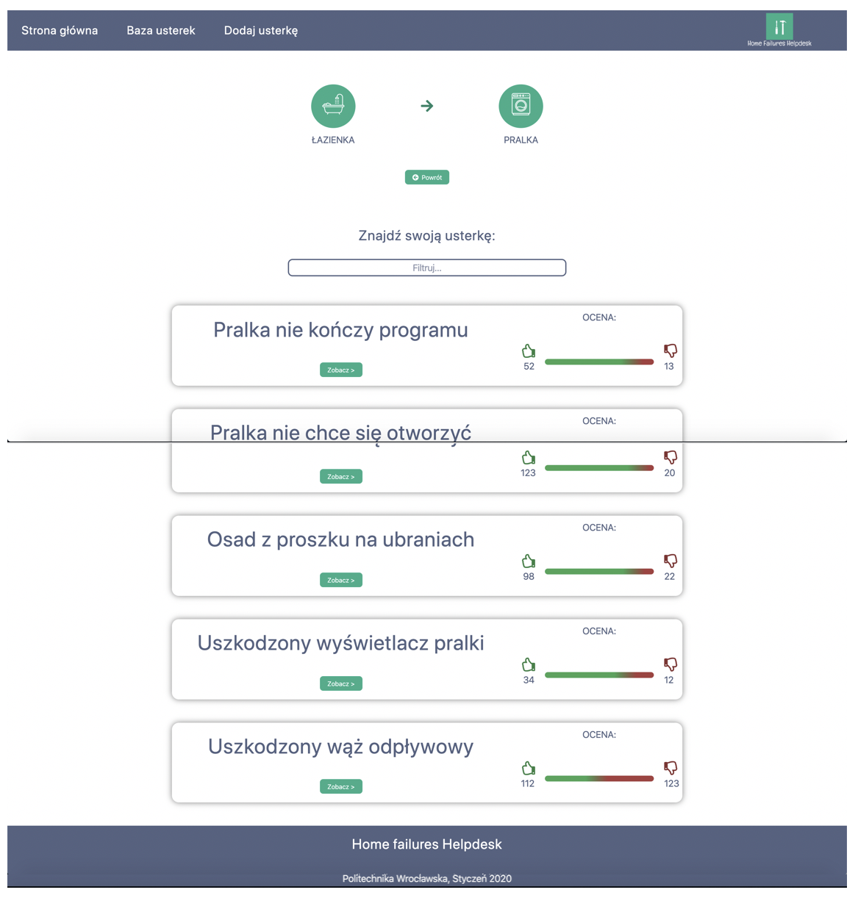

Rys. 4.9 Lista usterek w ramach wybranej kategorii i podkategorii

Najważniejszą sekcją opisywanej podstrony jest lista dostępnych w wybranym zakresie usterek. Wypisano je jedna pod drugą, w postaci prostokątnych kafelków. Każdy z nich zawiera tytuł danej awarii, a także jej graficzny rozkład ocen pozytywnych i negatywnych. Dużo miejsca w centralnym punkcie kafelka poświęcono przyciskowi *Zobacz*. Po jego kliknięciu system przeniesie użytkownika do porad „krok po kroku” dla wybranej usterki domowej.

Istotnym elementem zakładki z listą problemów jest jeszcze pole tekstowe z podpisem *Znajdź swoją usterkę* (rys. 4.10). Użytkownik opcjonalnie może przefiltrować wyniki w danej podkategorii, jeszcze bardziej zawężając wyświetlane usterki. Po wpisaniu w polu tekstowym pierwszego znaku, aplikacja automatycznie wysyła zapytanie do bazy danych o przesłanie wyników wyszukiwania. Użytkownik jest informowany o tym procesie animacją z napisem *Ładowanie* (rys. 4.11), która znika niezwłocznie po pobraniu danych z bazy. Proces powtarza się po każdorazowej zmianie wartości w polu tekstowym *Filtruj.*



Rys. 4.10 Pole tekstowe do filtrowania usterek w danej podkategorii

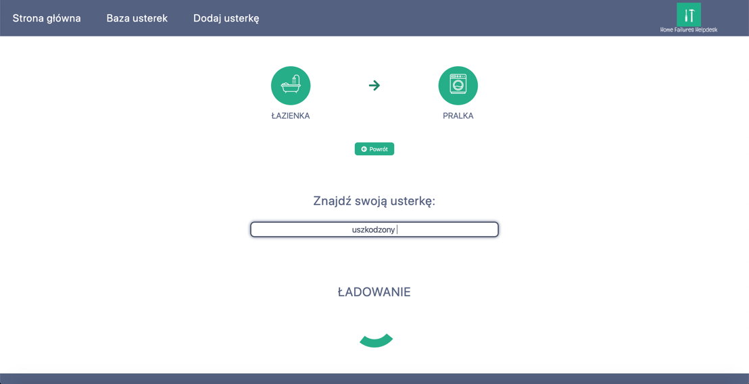

Rys. 4.11 Animacja z napisem *Ładowanie* w oczekiwaniu na pobranie wyników z bazy danych

## Porady „krok po kroku” dotyczące danej usterki

Kluczową funkcjonalnością stworzonej aplikacji jest przeprowadzenie użytkownika

„krok po kroku” po poradach, mających pomóc rozwiązać występującą awarię. Po przejściu do zakładki uprzednio wybranej usterki, system od razu wyświetla klientowi pierwszą poradę (rys. 4.12). Na samej górze widoczny jest tzw. stepper, czyli pasek postępu informujący użytkownika, ile porad dla danej awarii posiada aplikacja oraz na stronie, której obecnie się znajduje. Poniżej, pogrubioną zieloną czcionką umieszczono nazwę wybranej usterki, a także przycisk *Powrót*. Karta z pierwszą poradą zawiera tytuł wraz z numerem kroku, opis i zdjęcie. Na samym dole widoczny jest jeszcze przycisk *Następny krok*. Po jego kliknięciu, aplikacja wyświetli użytkownikowi kolejną poradę. Ten sam efekt zostanie osiągnięty po naciśnięciu drugiego punktu na pasku postępu.

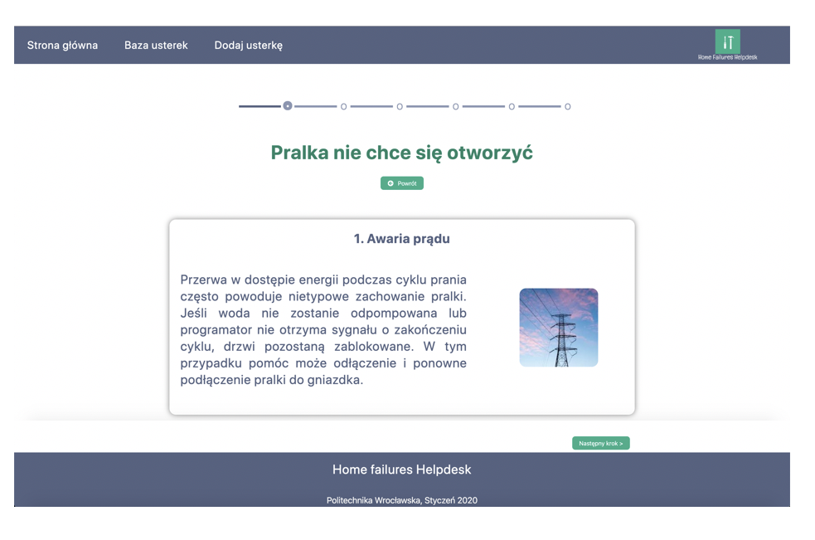

Rys. 4.12 Widok pierwszej porady

Widok kolejnego kroku jest analogiczny do pierwszego, z tą różnicą, że w ramach podążania za następnymi poradami, pasek postępu zakolorowuje się (rys. 4.13). Taki stan informuje odbiorcę, jaka część rozwiązań została już przez niego przeczytana, a ile zostało do końca. Drugą istotną zmianą, jest pojawienie się na samym dole przycisku *Poprzedni krok*. Pozwala to użytkownikowi łatwo nawigować pomiędzy poradami. Alternatywnie, można to zrobić klikając na wybrane punkty steppera. Na podstronie ostatniej porady zamiast przycisku *Następny krok*, system generuje *Oceń poradę* (rys. 4.14). Jest to informacja od aplikacji, że nie ma już więcej rozwiązań, a klient opcjonalnie może jeszcze ocenić przydatność przeczytanego właśnie tekstu.

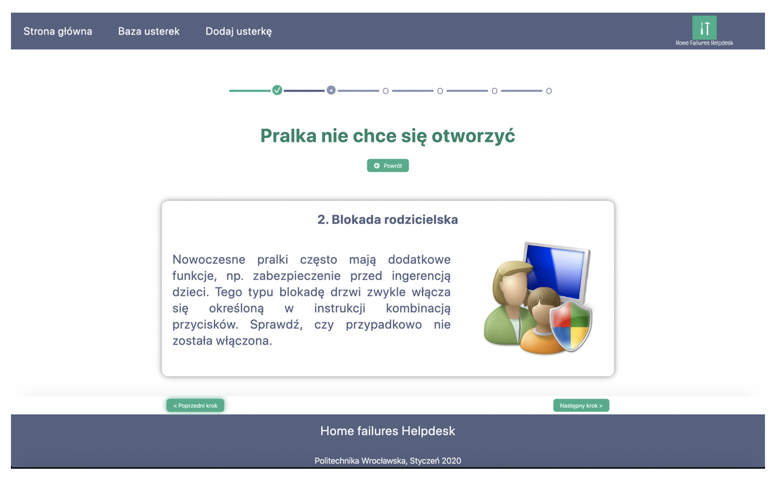

Rys. 4.13 Widok następnej porady

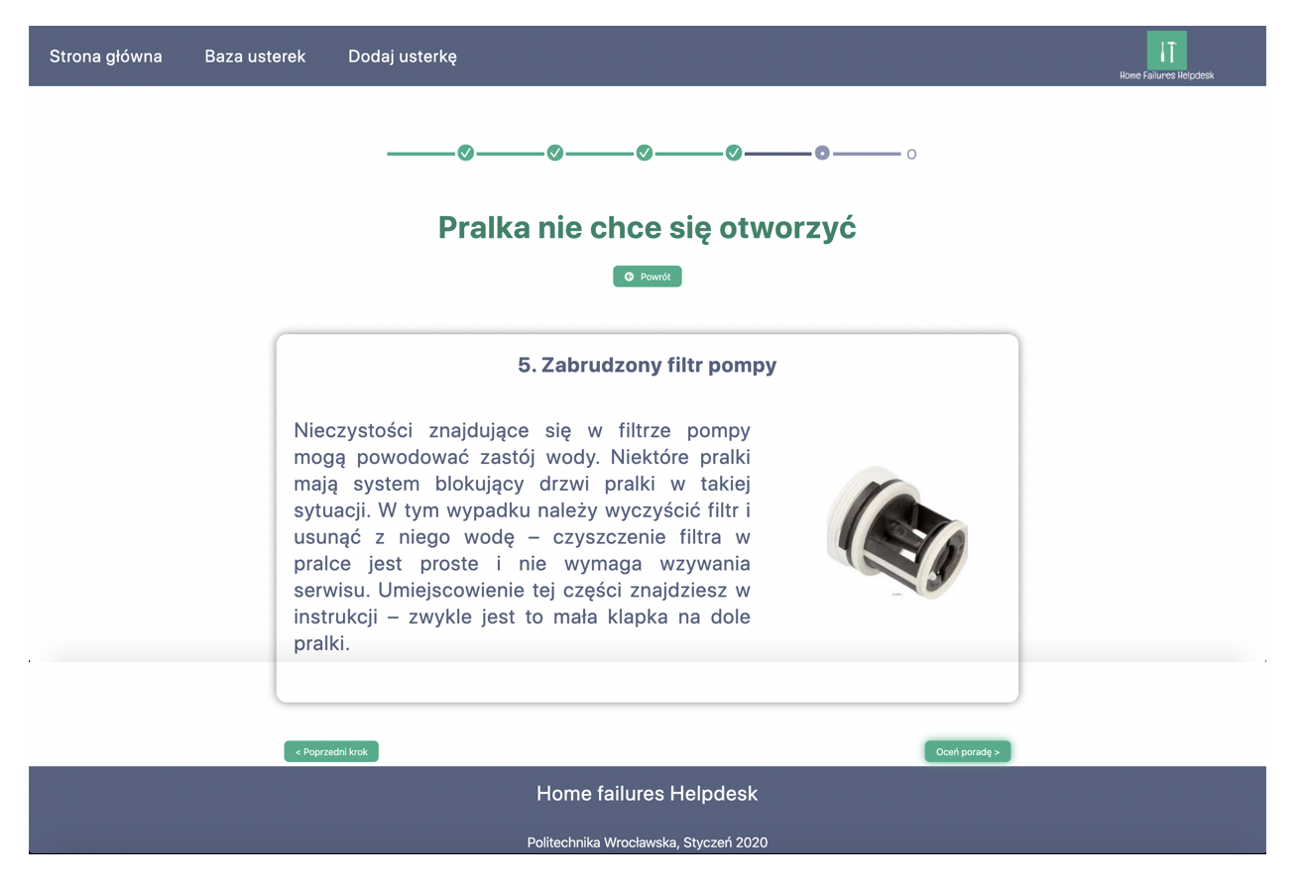

Rys. 4.14 Widok ostatniej porady

Jeśli użytkownik zdecyduje się kliknąć w przycisk *Oceń poradę*, system wyrenderuje proste okno z pytaniem czy dane rozwiązania okazały się pomocne (rys.4.15). Klient ma do wyboru łapkę w górę oraz w dół, które intuicyjnie oznaczają, że porada była przydatna lub nie. Po najechaniu kursorem myszy na dany symbol, system koloruje go na zielono albo czerwono, co jeszcze raz podkreśla świadomość wyboru oceny użytkownika (rys. 4.16).

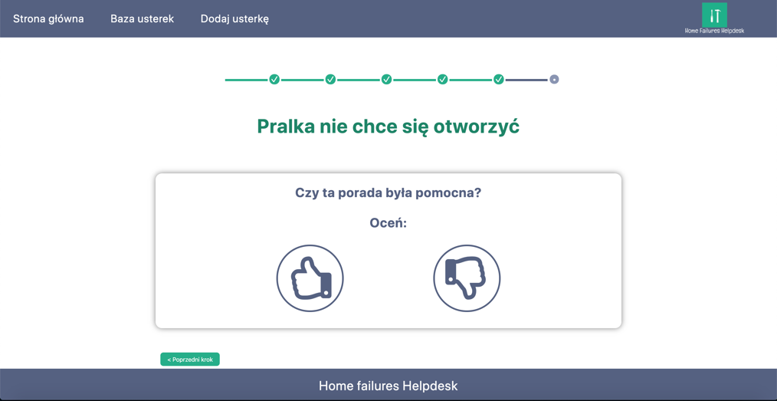

Rys. 4.15 Widok oceny rozwiązań wybranej usterki

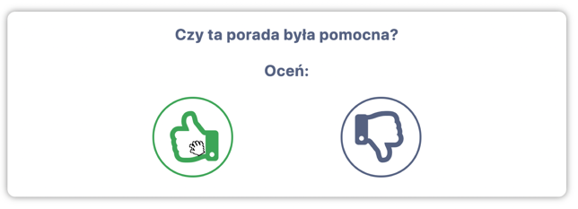

Rys. 4.16 Efekt po najechaniu kursorem myszy na wybraną ikonkę oceny

Po kliknięciu w wybraną łapkę, system wyświetla alert dziękujący użytkownikowi za dokonanie oceny (rys.4.17). Jednocześnie jest ona zapisywana w bazie danych. Proces przeprowadzenia odbiorcy po rozwiązaniach danej usterki dobiega końca, a aplikacja przekierowuje go do podstrony, z której akcja była rozpoczęta. Teraz użytkownik może sprawdzić inną usterkę lub zakończyć interakcje z systemem.

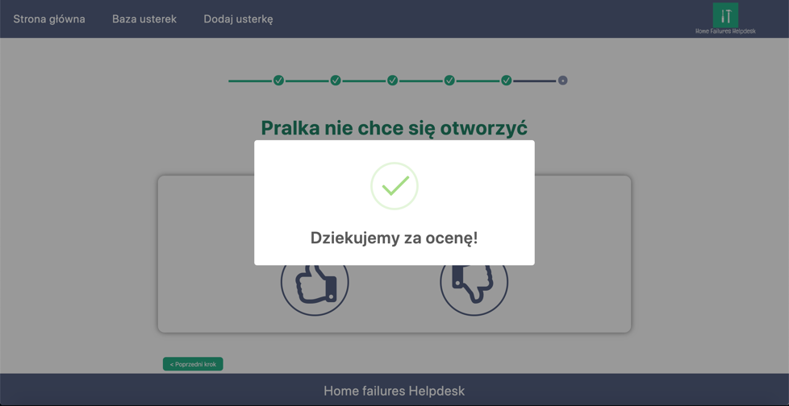

Rys. 4.17 Alert dziękujący użytkownikowi za ocenę porad dla danej usterki

# Implementacja

# Testy

# Podsumowanie

Spis ilustracji

Rys. 1.1 Procentowy udział polskich gospodarstw domowych posiadających wybrane przedmioty trwałego użytkowania w latach 2009-2015

Rys. 1.2 Średni wiek (w latach) do momentu usterki lub całkowitego zepsucia wybranych przedmiotów trwałego użytkowania w latach 2004-2014

Rys. 1.3 Internet w polskich gospodarstwach domowych w latach 2010-2018

Rys. 1.4 Strona główna aplikacji webowej *Naprawek.pl*

Rys. 1.5 Zakładka *Porady* aplikacji webowej *Naprawek.pl*

Rys. 1.6 Podstrona z konkretną poradą aplikacji webowej *Naprawek.pl*

Rys. 1.7 Strona główna aplikacji webowej Fachmistrz.pl

Rys. 1.8 Zakładka Poradniki aplikacji webowej Fachmistrz.pl

Rys. 1.9 Podstrona z konkretną poradą aplikacji webowej Fachmistrz.pl

Rys. 1.10 Strona główna aplikacji webowej North.pl

Rys. 1.11 Wyniki wyszukiwania porady w aplikacji webowej North.pl

Rys. 1.12 Podstrona z konkretną poradą aplikacji webowej North.pl

Rys. 1.13 Wyniki wyszukiwania problemu w wyszukiwarce internetowej *Google*

Rys. 1.14 Przykładowe forum, które zostało zwrócone jako rezultat wyszukiwania danego problemu w *Google*

Rys. 1.15 Wyniki ankiety na temat spełnienia kryteriów porównywalności przez istniejące na rynku rozwiązania

Rys. 2.1 Wyniki ankiety na temat właściwej kategoryzacji awarii domowych

Rys. 2.2 Kategoryzacja awarii domowych stworzona przy pomocy przeprowadzonej ankiety

Rys. 2.3 Diagram przypadków użycia projektowanej aplikacji

Rys. 2.4 Uproszczona architektura systemu

Rys. 3.1 Value Proposition Canvas

Rys. 3.2 Value Proposition Canvas projektowanej aplikacji – segment klientów

Rys. 3.3 Value Proposition Canvas projektowanej aplikacji – propozycja wartości

Rys. 3.4 Mapa empatii

Rys. 3.5 Mapa empatii pierwszej persony

Rys. 3.6 Mapa empatii drugiej persony

Rys. 4.1 Strona główna

Rys. 4.2 Strona główna po najechaniu kursorem myszki (kliknięciu na urządzeniu mobnilnym) na dowolny kafelek

Rys. 4.3 Kafelki przedstawiające główne kategorie usterek

Rys. 4.4 Pole wyszukiwania usterki po słowie kluczowym

Rys. 4.5 Podstrona kategorii *Łazienka* po najechaniu (lub kliknięciu na urządzeniu mobilnym) na dowolny kafelek

Rys. 4.6 Kafelki przedstawiające podkategorie usterek w kategorii *Łazienka*

Rys. 4.7 Widok wszystkich podstron kategorii dostępnych w aplikacji

Rys. 4.8 Miniaturki wybranych sekcji

Rys. 4.9 Lista usterek w ramach wybranej kategorii i podkategorii

Rys. 4.10 Pole tekstowe do filtrowania usterek w danej podkategorii

Rys. 4.11 Animacja z napisem *Ładowanie* w oczekiwaniu na pobranie wyników z bazy danych

Rys. 4.12 Widok pierwszej porady

Rys. 4.13 Widok następnej porady

Rys. 4.14 Widok ostatniej porady

Rys. 4.15 Widok oceny rozwiązań wybranej usterki

Rys. 4.16 Efekt po najechaniu kursorem myszy na wybraną ikonkę oceny

Rys. 4.17 Alert dziękujący użytkownikowi za ocenę porad dla danej usterki

Spis tabel

Tab 1.1 Wyniki ankiety na temat samodzielnego radzenia sobie z usterkami domowymi

Tab 1.2 Wyniki ankiety na temat wyszukiwania porad w Internecie

Tab 1.3 Zestawienie mocnych i słabych stron aplikacji webowej *Naprawek.pl*

Tab 1.4 Zestawienie mocnych i słabych stron aplikacji webowej *Fachmistrz.pl*

Tab 1.5 Zestawienie mocnych i słabych stron aplikacji webowej *North.pl*

Tab. 2.1 Przypadek użycia *Przeglądaj bazę usterek*

Tab. 2.2 Przypadek użycia *Filtruj/sortuj bazę usterek*

Tab. 2.3 Przypadek użycia *Przeglądaj porady danej usterki*

Tab. 2.4 Przypadek użycia *Oceń rozwiązania danego problemu*

Tab. 2.5 Przypadek użycia *Przeglądaj usterki w danej podkategorii*

Tab. 2.6 Przypadek użycia *Wypełnij formularz dodania nowej usterki do bazy danych*

Tab 3.1 Porównanie person będących potencjalnymi użytkownikami aplikacji

# Bibliografia

1. Główny Urząd Statystyczny, *Zużycie energii w gospodarstwach domowych w 2015 r.,* Warszawa 2017, ISSN 2084-8137
2. Siddhart Prahash, Günther Dehoust, *Einfluss der Nutzungsdauer von Produkten auf ihre Umweltwirkung: Schaffung einer Informationsgrundlage und Entwicklung von Strategien gegen „Obsoleszenz“*, Dessau-Roßlau 2016, ISSN 1862-4804
3. Główny urząd statystyczny, *Jak korzystamy z Internetu?*, Warszawa 2010-2019
4. Inżynieria wymagań, [dostęp 11 listopada 2019 r.]:

http://icis.pcz.pl/~dyja/pliki/IO/wyklad02.pdf

1. Diagram przypadków użycia [dostęp 11 listopada 2019 r.]:

http://zasoby.open.agh.edu.pl/~09sbfraczek/diagram-przypadkow-uzycia%2C1%2C9.html

1. Abbey Deitel, Harvey Deitel, Paul Deitel, *Internet & World Wide Web: How to Program, Fifth Edition*, Listopad 2011, ISBN 9780132990455
2. Język HTML, [dostęp 14 listopada 2019 r.]:

http://stronymalowane.pl/html/

1. Node.js [dostęp 14 listopada 2019 r.]:

https://nodejs.org/en/about/

1. NPM, [dostęp 14 listopada 2019 r.]:

https://blog.gutek.pl/2014/05/26/co-to-jest-npm/

1. Chinnathambi Kirupa, *React i Redux. Praktyczne tworzenie aplikacji www,* Marzec 2019, EAN 9788328347267
2. Redux, [dostęp 15 listopada 2019 r.]:

https://www.wakeupandcode.pl/jak-sie-ucze-redux/

1. React-Router, [dostęp 15 listopada 2019 r.]:

https://www.freecodecamp.org/news/beginner-s-guide-to-react-router-53094349669/

1. JSON Server, [dostęp 15 listopada 2019 r.]:

https://consileon.pl/blog/json-server-testowe-rest-api-minut/

1. User Experience Design, [dostęp 15 listopada 2019 r.]:

https://mansfeld.pl/webdesign/czym-jest-user-experience-przyklady/

1. Value Proposition Canvas, [dostęp 15 listopada 2019 r.]:

https://productvision.pl/2014/value-proposition-canvas-unikalna-propozycja-wartosci-modelu-biznesowego/

1. Mapa empatii, [dostęp 16 listopada 2019 r.]:

https://productvision.pl/2016/mapa-empatii-najprostszy-sposob-profilowania-uzytkownikow/

1. Chris Badura, *UXUI. Design Zoptymalizowany. Manual Book.,* Kwiecień 2019, ISBN 9788328351745